МИНИСТЕРСТВО ОБРАЗОВАНИЯ РЕСПУБЛИКИ БЕЛАРУСЬ

Учреждение образования «БЕЛОРУССКИЙ ГОСУДАРСТВЕННЫЙ

ТЕХНОЛОГИЧЕСКИЙ УНИВЕРСИТЕТ»

Факультет Информационных технологий

Кафедра Информационных систем и технологий

Специальность 1-98 01 03 Программное обеспечение информационной безопасности мобильных систем

**ПОЯСНИТЕЛЬНАЯ ЗАПИСКА**

**К КУРСОВОЙ РАБОТЕ НА ТЕМУ:**

«**Веб сайт B&W Pizza**»

Выполнил студент Друщиц Максим Валерьевич (Ф.И.О.)

Руководитель проекта асс. Нистюк О.А.

(учен. степень, звание, должность, Ф.И.О., подпись)

Заведующий кафедрой к.т.н., доц. Смелов В.В .

(учен. степень, звание, должность, Ф.И.О., подпись)

Консультант: асс. Нистюк О.А.

(учен. степень, звание, должность, Ф.И.О., подпись)

Нормоконтролер: асс. Нистюк О.А.

(учен. степень, звание, должность, Ф.И.О., подпись)

Курсовой проект защищен с оценкой

Минск 2020

Реферат

Пояснительная записка курсового проекта выполнена в объеме 43 страниц, 30 рисунков, 10 использованных источников, 1 приложения.

ВЕБ-САЙТ, Дизайн, ПИЦЦЕРИЯ, ОФРМЛЕНИЕ ЗАКАЗА, html5, CSS, jquery, JAVASCRIPT

Объектом разработки является веб-сайт пиццерии компании «B&W Pizza». Веб сайт предназначен для клиентов, желающих оформить заказ в заведении онлайн через компьютер или мобильное устройство. Так же сайт служит для предоставления некоторой информации о заведении и обратной связи покупателя с пиццерией.

Цель данного курсового проекта заключается в создании адаптивного веб-сайта, отвечающего современным технологиям, яркого и доступно предоставляющего всю информацию о аренде музыкальных инструментов.

Задачи, решаемые в ходе разработки проекта: анализ предметной области и аналогов, выявление целевой аудитории и её потребностей, постановка целей и задач проекта, проектирование интерфейсов, выбор стиля дизайна и цветовой гаммы, разработка логотипа и макетов главных страниц, верстка, программная реализация.

В ходе проектирования и разработки веб-сайта аренды музыкальных инструментов «Dore instruments» было выполнено:

* Анализ предметной области, аналогов и целевой аудитории. На основании полученных данных выбор и обоснование веб-стиля и технологий.
* Определение целей и задач проекта. Построение информационной структуры будущего веб-сайта и описание функционала главных страниц.
* Разработка дизайна веб-сайта: создание логотипа и разработка дизайн элементов, выбор шрифтового и цветового оформление, создание иллюстраций и макетов страниц.
* Программная реализация, включающая вёрстку, реализацию элементов функционала и анимацию.
* Тестирование сайта.

**СОДЕРЖАНИЕ**

ВВЕДЕНИЕ4

# РАЗДЕЛ 1 АНАЛИТИЧЕСКИЙ ОБЗОР5

## Определение целевой аудитории5

## Обзор сайтов аналогов5

## Обоснование выбора программных средств и технологий для реализации проекта8

# РАЗДЕЛ 2 ПРОЕКТИРОВАНИЕ11

## Информационная архитектура11

### Компания и её деятельность11

### Логическая структура проекта11

### Описание функционала и прототипов типовых страниц12

# РАЗДЕЛ 3 РАЗРАБОТКА ДИЗАЙНА ПРОЕКТА17

## Разработка логотипа17

## Выбор шрифтового оформления17

## Разработка макета главной страницы веб-сайта17

## Введите название главы (уровень 2)19

# РАЗДЕЛ 4 РЕАЛИЗАЦИЯ И ТЕСТИРОВАНИЕ20

## Реализация элементов функциональности20

## Анимационные эффекты28

## Тестирование31

### Кроссбраузерность31

### Адаптация под мобильные устройства 32

# ЗАКЛЮЧЕНИЕ38

# СПИСОК ЛИТЕРАТУРЫ39

# ПРИЛОЖЕНИЕ А40

## **ВВЕДЕНИЕ**

Интернет стал, наиболее эффективным средством рекламы и продвижения и является одним из важных элементов современной цивилизации. Интернет может удовлетворить все потребности современного человека: это покупки, заключение деловых отношений, поиск клиентов и так далее. Но многие заходят в интернет читать, развлекаться, общаться, узнавать что-то новое для себя. Поэтому создание сайтов стало таким популярным.

На сегодняшний день каждая уважающая себя фирма имеет свой личный веб-сайт. Он может быть напрямую связан с ее деятельностью, если компания занимается реализацией продуктов или услуг, а может служить только в качестве источника информации, в любом случае каждому участнику рыночных отношений нужен веб-ресурс. Сайт может выполнять множество различных задач и существенно поднять рейтинг учреждения или фирмы, которой он принадлежит.

Тема – «Веб-сайт пиццерия B&W Pizza». Данная тема является актуальной среди клиентов пиццерии, так как не всегда есть время и возможность сходить в пиццерию. При помощи сайта клиент может ознакомиться с меню и сделать заказ из дома/рабочего или любой другой локации с возможностью доставки. Нет нужды тратить время на поход туда и обратно и ожидание в очереди. Спустя несколько минут после заказа пицца уже начнёт готовиться после чего будет доставлена клиенту.

Основная цель сайта – экономия времени клиента и увеличение количества заказом ввиду не привязанности к определённому месту в городе для оформления заказа.

В процессе работы над сайтом были поставлены следующие задачи:

* анализ существующих аналогов;
* сбор и структурирование материала по выбранной теме;
* разработка дизайна сайта (прототип сайта, макет);
* вёрстка сайта с учётом разрешений различных мониторов;
* проработка функциональной и интерактивной частей ресурса;
* отладка режимов функционирования веб-сайта.

В наше время основой хорошего сайта является не только правильно и грамотно изложенная информационная составляющая, а также и визуальная. И для любого сайта визуальная составляющая – это залог успеха.

* + - 1. **АНАЛИТИЧЕСКИЙ РАЗБОР**
  1. **Определение целевой аудитории**

Целевая аудитория в большинстве своём будет представлена постоянными клиентами пиццерии. Клиенты пиццерии, которые уже знакомы с брендом и производимой продукцией. Но также в целевую аудиторию могут входить люди, привлечённые рекламой на улице или в интернете. То есть потенциальные будущие клиенты, которые знакомятся с заведением впервые.

Целевой аудиторией веб-сайта пиццерии B&W Pizza могут являться следующие группы пользователей:

* Ограничения по возрасту как такового не существует, но основной потом клиентов это молодёжь возрастом от 16 до 25 лет;
* Компании, желающие организовать корпоративные вечеринки;
* Компании школьников и студентов, организующие какие-либо мероприятия
* Семь с детьми

Потребности всех целевых групп можно описать следующими критериями сайта: актуальное меню, прайс на услуги, время работы и время доставки, наличие промоакций и промокодов, возможность онлайн-заказа.

### **Обзор сайтов-аналогов**

Для того, чтобы разработать актуальный дизайн сайта, всегда необходимо обратить внимание на конкурентов, после чего сделать выводы по каждому из разделов, выделить их недостатки и достоинства. В первую очередь необходимо избавиться от ошибок, допущенных конкурентами, так же на основе собранной информации необходимо разработать максимально удобный интерфейс для пользователя.

Первый аналог: сайт «Додо Пицца» – веб-сайт пиццерии с возможностью заказа и доставки.

Сайт-магазин, страница начинается со слайдера с промоакциями, которые находятся в наличии. В шапке сайта расположен логотип и выпадающее меню (рисунок 1.1). Оранжевый цвет подобран неспроста, притягивает внимание к отдельным элементам, таким как корзина, и сочетается с бортиками пицц.

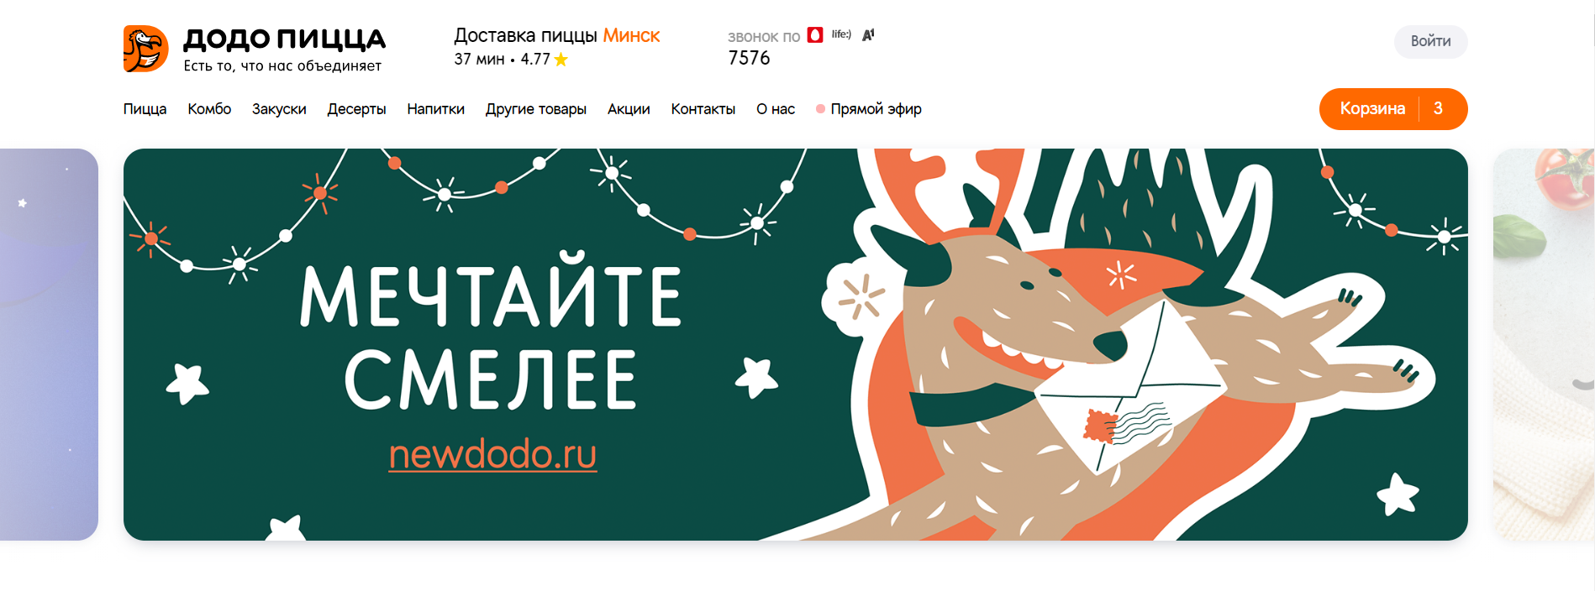

Рисунок 1.1 – Скриншот сайта «Додо Пицца»

В верхнем меню есть небольшое подменю с номерами различных операторов для обратной связи с пиццерией. Такое расположение способствует быстрому нахождению номера клиентам, которые уже знакомы с меню и хотя сразу оформить заказ по телефону. В правом верхнем углу располагается поле для авторизации/регистрации как и на большинстве сайтов. На сайте нет градиентов и теней. Простота, лаконичность и минимализм – основные принципы сайта. Отличительной чертов является наличие ярко выраженных, оранжевым цветом, деталей. При скроллинге отсутствуют анимационные-эффекты. Разработчики сделали акцент на самих продуктах сайта и их кратком описании.

При дальнейшем скроллинге клиент может ознакомиться со всем меню пиццерии и может добавлять позиции в заказе в корзину сайта (рисунок 1.2).

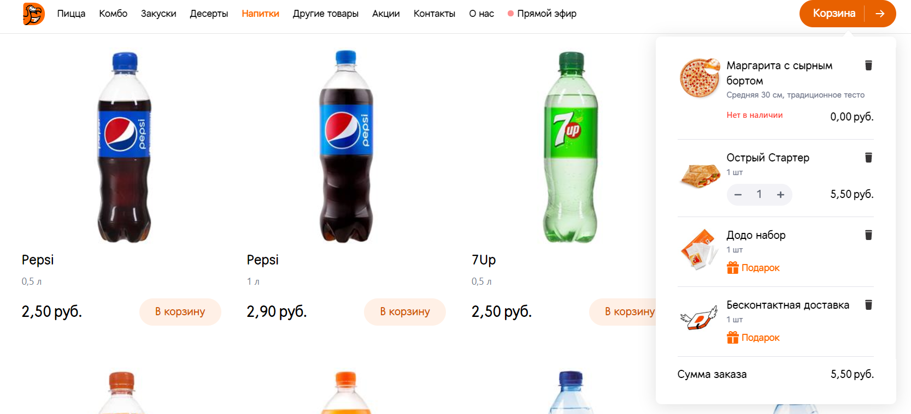

Рисунок 1.2 – Скриншот формы корзины и меню сайта

При нажатии на пункты меню сайт переносит нас на нужный раздел сайта с выбранной продукцией. Тут же стоит отметить, что сайт не оборудован кнопкой «Вверх». При нахождении на определенном участке сайта пункт меню подсвечивается оранжевым цветом. Таким образом заменяются «хлебные крошки» и пользователь понимает, в каком разделе он находится (рисунок 1.2).

Сайт является адаптивным: при изменении ширины экрана расположение контента изменяется, блоки информации перестраиваются, очень удобно с точки зрения пользователя. Так же реализована адаптация под мобильные устройства/планшеты.

Второй аналог: американский сайт «Dominos Pizza». Сайт был создан для ознакомления с меню пиццерии и возможность добавления в корзину и оформления заказа (рисунок 1.3).

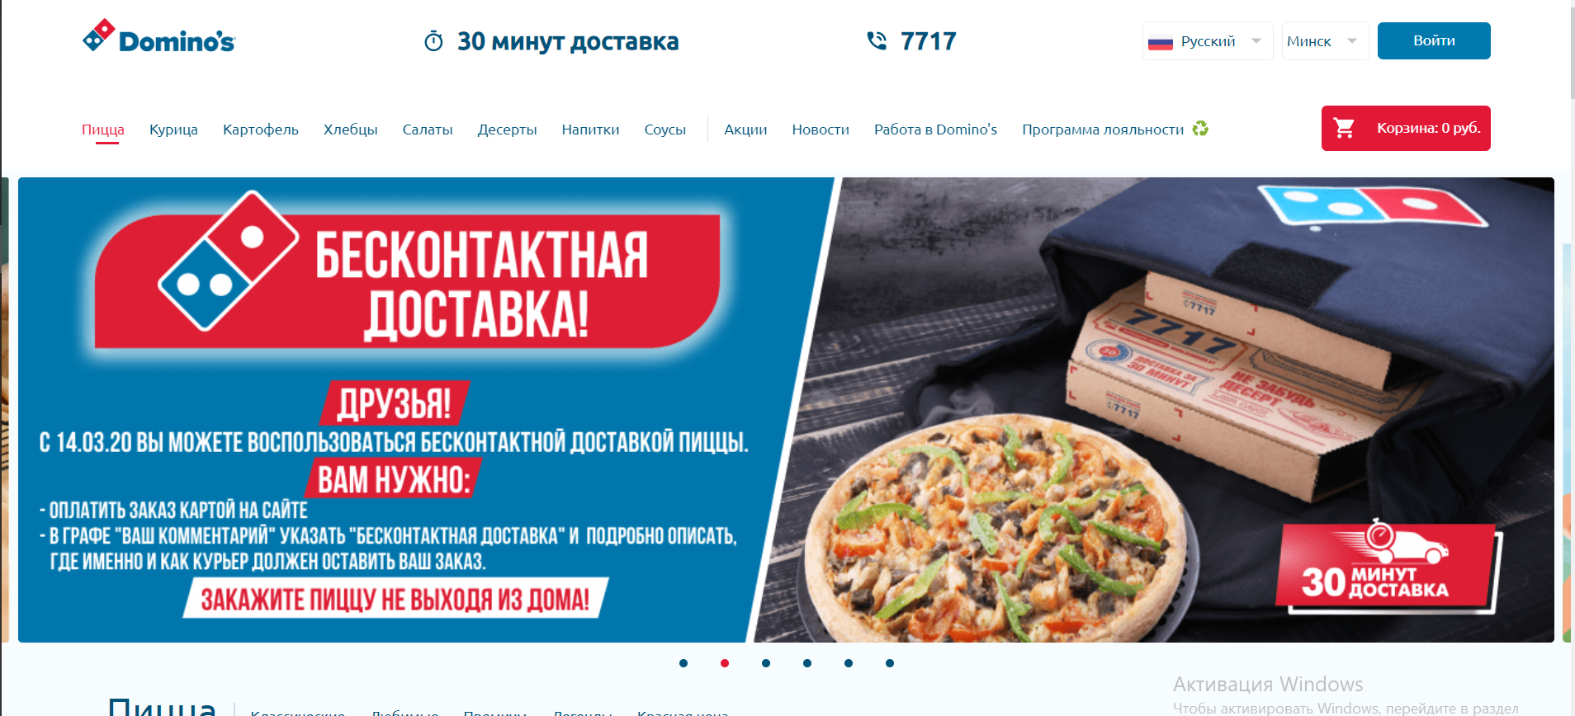

Рисунок 1.3 – Скриншот главной страницы сайта

На главной странице сайта мы видим меню сайта с разделами, а также акциями и новостями пиццерии, телефон для обратной связи. Слева от меню логотип пиццерии с названием для рекламы и лучшей узнаваемости пиццерии. Справа кнопка для регистрации или авторизации постоянным пользователей сайта.

Сайт выполнен в трёх основным цветах: синий, красный и белый. Такая цветовая гамма служит для ассоциации сайта с логотипом компании. Листая сайт вниз клиент видит позиции с товарами и на каждом участке сайт раздел в котором находится клиент дополнительно подсвечивается в меню.

Задний фон выполнен в светло-голубом тоне для того, чтобы основной фокус клиента был направлен на фото позиций товаров (рисунок 1.4).

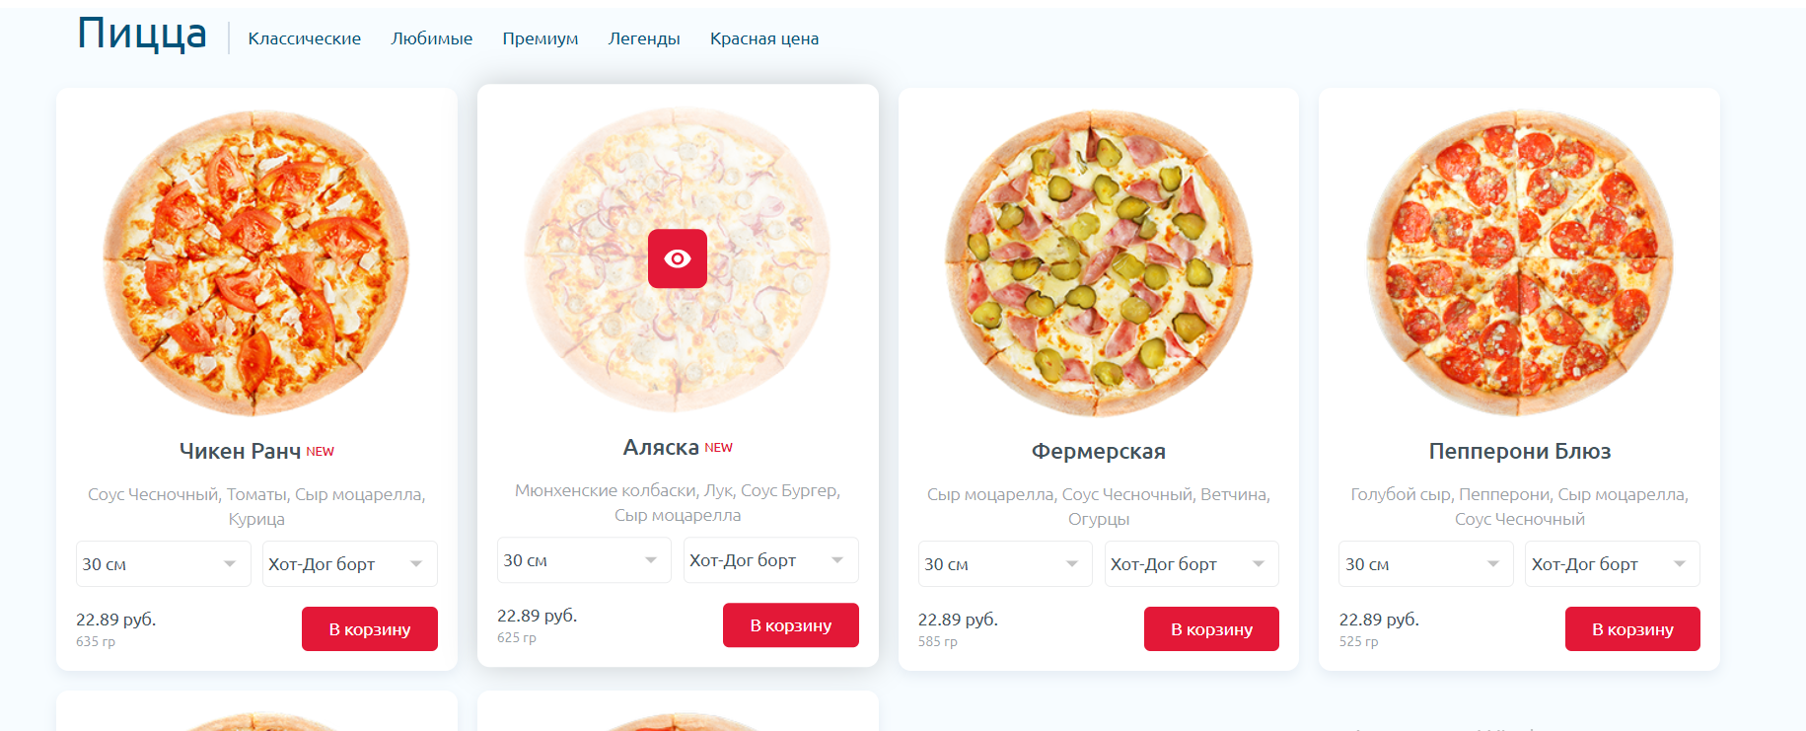

Рисунок 1.4 – Скриншот блоков с товарами

При наведении и клике на определённую позицию меню клиент может ознакомиться с дополнительной информацией по заказу. Под каждый товаром находится контрастирующая кнопка с добавление заказа в корзину.

Сайт является адаптивным, меню с корзиной зафиксировано в верхней части экрана. Следует отметить простоту в использовании и функциональность сайта. Что касается недостатков – отсутствует кнопка “наверх”. Сайт является адаптивным под разную ширину монитора. Так же сайт адаптирован под мобильные устройства.

### **Обоснование выбора программных средств и технологий для реализации проекта**

Сайт разрабатывался в программе Visual Studio Code.

Visual Studio Code – редактор исходного кода, разработанный Microsoft для Windows, Linux и macOS. Позиционируется как «лёгкий» редактор кода для кроссплатформенной разработки веб- и облачных приложений. Включает в себя отладчик, инструменты для работы с Git, подсветку синтаксиса, IntelliSense и средства для рефакторинга. Имеет широкие возможности для кастомизации: пользовательские темы, сочетания клавиш и файлы конфигурации. Распространяется бесплатно, разрабатывается как программное обеспечение с открытым исходным кодом, но готовые сборки распространяются под проприетарной лицензией.

HTML (от англ. HyperText Markup Language – «язык гипертекстовой разметки») – стандартизированный язык разметки документов во Всемирной паутине. Большинство веб-страниц содержат описание разметки на языке HTML (или XHTML). Язык HTML интерпретируется браузерами; полученный в результате интерпретации форматированный текст отображается на экране монитора компьютера или мобильного устройства. HTML не стоит путать с языками программирования, он создан специально для разметки веб-страниц. Именно язык разметки дает браузеру необходимые инструкции о том, как отображать тексты и другие элементы страницы на мониторе. Важно заметить, что не только различные браузеры, но и различные их версии могут по-разному воспринимать и отображать на экране код. Следовательно, некоторые элементы корректно выглядящие в браузере Operа могут выглядеть иначе в Internet Explorer и других браузерах.

JavaScript – (аббр.  – JS) прототипно-ориентированный сценарный язык программирования. Является реализацией языка ECMAScript (стандарт ECMA-262). Обычно используется как встраиваемый язык для программного доступа к объектам приложений. Наиболее широкое применение находит в браузерах как язык сценариев для придания интерактивности веб-страницам. Основные архитектурные черты: динамическая типизация, слабая типизация, автоматическое управление памятью, прототипное программирование, функции как объекты первого класса.

jQuery – набор функций JavaScript, фокусирующийся на взаимодействии JavaScript и HTML. Библиотека jQuery помогает легко получать доступ к любому элементу DOM, обращаться к атрибутам и содержимому элементов DOM, манипулировать ими. Также библиотека jQuery предоставляет удобный API для работы с AJAX. Разработка jQuery ведётся командой добровольцев на пожертвования.

CSS (англ. Cascading Style Sheets – каскадные таблицы стилей) – формальный язык описания внешнего вида документа, написанного с использованием языка разметки. Преимущественно используется как средство описания, оформления внешнего вида веб-страниц, написанных с помощью языков разметки HTML и XHTML, но может также применяться к любым XML-документам, например, к SVG или XUL. Если страница полностью написана на HTML, то каждый элемент кода определяет не только элемент содержимого страницы, но и его способ отображения.

Язык разметки (текста) в компьютерной терминологии – набор символов или последовательностей, вставляемых в текст для передачи информации о его выводе или строении. Принадлежит классу компьютерных языков. Текстовый документ, написанный с использованием языка разметки, содержит не только сам текст (как последовательность слов и знаков препинания), но и дополнительную информацию о различных его участках – например, указание на заголовки, выделения, списки и т.д. В более сложных случаях язык разметки позволяет вставлять в документ интерактивные элементы и содержание других документов. Следует отметить, что язык разметки неполон по Тьюрингу и обычно не считается языком программирования. Различают логическую и визуальную разметки. В первом случае речь идет только о том, какую роль играет данный участок документа в его общей структуре (например, «данная строка является заголовком»). Во втором – определяется, как именно будет отображаться этот элемент (например, «данную строку следует отображать жирным шрифтом»). Идея языков раметки состоит в том, что визуальное отображение документа должно автоматически получаться из логической разметки и не зависеть от его непосредственного содержания. Это упрощает автоматическую обработку документа и его отображение в различных условиях (например, один и тот же файл может по-разному отображаться на экране компьютера, мобильного телефона и на печати, поскольку свойства этих устройств вывода существенно различаются). Однако это правило часто нарушается: например, создавая документ в редакторе наподобие MS Word, пользователь может выделять заголовки жирным шрифтом, но нигде не указывать, что эта строка является заголовком. Языки разметки используются везде, где требуется получение форматированного текста на основании одного лишь текста: в типографии (SGML, TeX, PostScript, RTF), пользовательских интерфейсах компьютеров (Microsoft Word, OpenOffice, troff), Всемирной Сети (HTML, XHTML, XML, WML, VML, PGML, SVG, XBRL).

* + - 1. **ПРОЕКТИРОВАНИЕ**

## **Информационная архитектура**

Информационная архитектура — сочетание систем организации, именования, навигации и поиска, реализованных в информационной системе. На уровне целого веб-сайта или приложения информационная архитектура определяет, какие данные должны быть размещены на каждой странице и как связать страницы друг с другом.

### **Компания и её деятельность**

Сайт “B&W Pizza” предназначен для пользователей(клиентов), которые делаю оформить заказ и доставку в заведении пиццерии через интернет.

Учитывая требования, предъявляемые к сайту и его наполнению, был выбран весьма популярный на данный момент способ структуризации и оформления страниц – сайт-меню.

Главная цель – создать интуитивно понятный сайт, с привлекательным дизайном и грамотно размещённой информацией. Проанализировав потребности пользователей, описанные в разделе «Аналитический обзор», а также цели и направления деятельности компании, можно выдвинуть следующие требования к оформлению:

* логотип должен соответствовать названию сайта, а также домену («pizza») и быть понятным, простым и узнаваемым для пользователей;
* эмоциональная составляющая логотипа – консервативность и четкость. Для создания символьного образа, можно использовать элементы, относящиеся к тематике сайта. Таковым является образ пиццы.
  + 1. **Логическая структура проекта**

Так как сайт представляет собой двух страничный сайт, следовательно, пользователь не получит доступ к каждой из элементов сайта посредством скроллинга, поэтому ему придется переходить по разным страницам. На рисунке 2.1 представлена ментальная карта сайта.

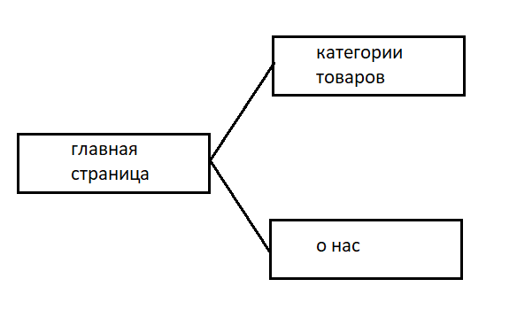

Рисунок 2.1 – Ментальная карта сайта

Таким образом, в данном проекте можно выделить 2 типовых страницы и одна экранная форма:

* главная страница
* страница «Категории»
* страница «О нас»
* форма корзины



### **Описание функционала и прототипов типовых страниц**

Прототип главной страницы представлен на рисунках 2.2 и 2.3. Главная страница представлена в виде онлайн магазина. В верхней части страницы располагается главное меню(header), в левой части данного блока расположено лого, в правой части пункты меню, данный блок будет идентичен для двух страниц, но с разными пунктами меню. Чуть ниже расположены блоки с операторами сотовой связи и номером телефона. Далее пользователь сайта видит слайдер с текущими купонами и акциями заведения и это первое, что бросается в глаза, когда пользователь заходит на сайт. При скроллинге вниз пользователь видит актуальные разделы меню с позициями товаров. В низу страницы располагается подвал сайта. Данный блок содержит навигацию по сайту, логотип заведения и ссылки на социальные сети, идентичен для всех страниц.

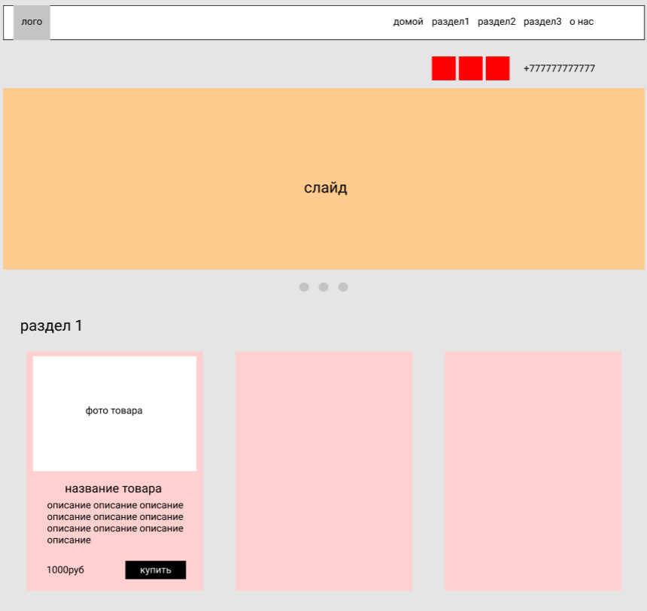

Рисунок 2.2 – Прототип главной страницы

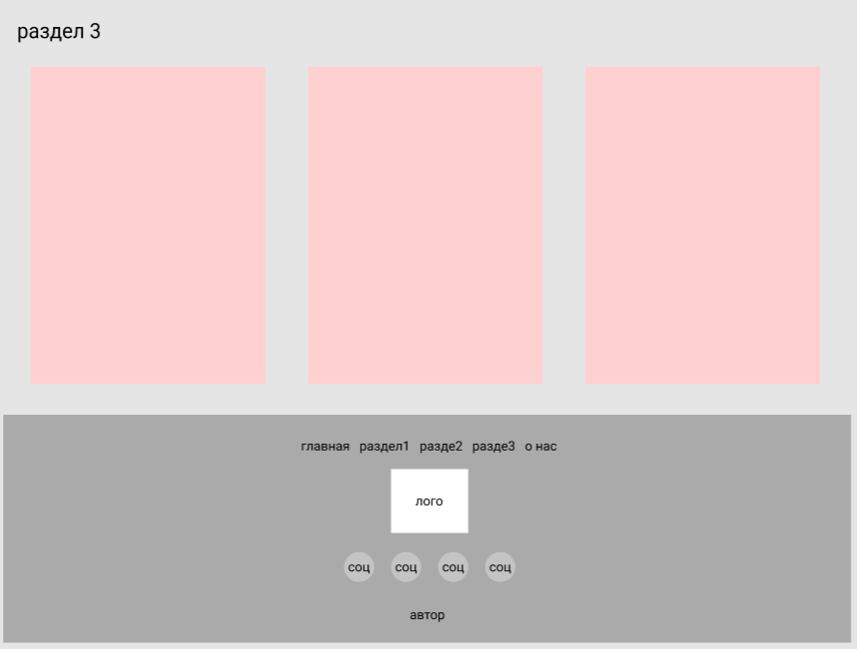

Рисунок 2.3 – Прототип главной страницы

На второй странице “О нас” находится галерея с фотографиями из заведения. В верхней части сайт – навигационное меню с ссылкой на главную страницу и страницу “О нас”. Прототип галереи представлен на рисунке 2.4.

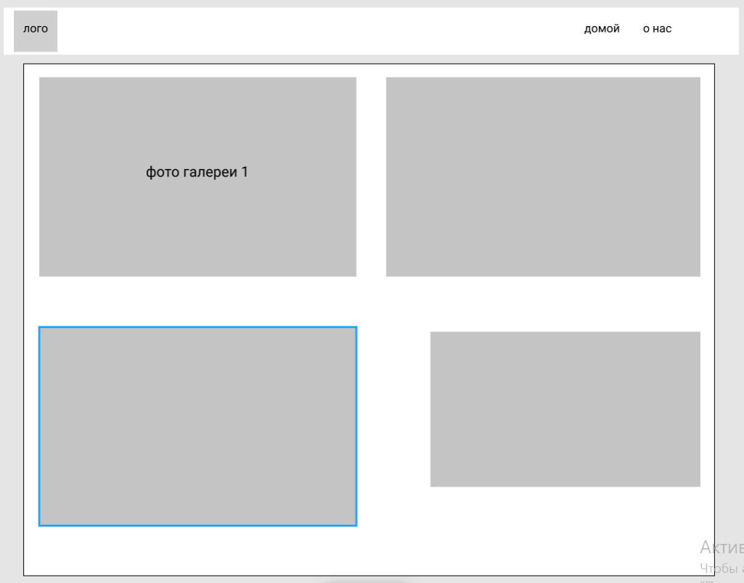

Рисунок 2.5 – Прототип галереи

Далее при скролле в поле видимости пользователя попадает встроенная карта местностями с отметкой на основном заведении. Слева расположены адреса с заведениями компании. Снизу будет расположен небольшой абзац с текстом описанием заведения. В самом низу расположен подвал сайта аналогичный подвалу главной страницы. Прототип раздела “карта” представлен на рисунке 2.6.

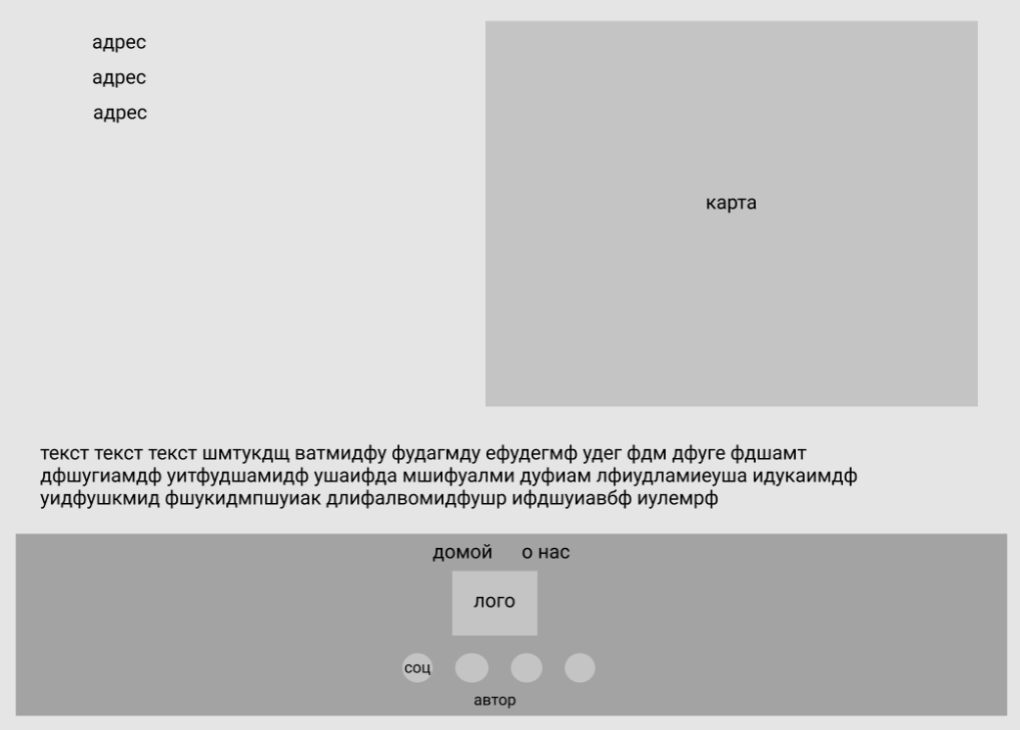

Рисунок 2.6 – Прототип раздела “карта”

## **РАЗРАБОТКА ДИЗАЙНА ПРОЕКТА**

### **Разработка логотипа**

Веб-сайт магазина пиццерии «B&W Pizza». Логотип представлен .png картинкой (рисунок 3.1).



Рисунок 3.1 – Логотип

Основная часть логотипа представлена в виде пиццы с различной начинкой. Логотип выполнен в двух цветовых гаммах как и весь дизайн сайта. Обусловлено это названием заведения “B&W Pizza”, что в расшифровке звучит как “Black and White Pizza”.

Логотип можно использовать как представлено на рисунке 3.1, так и вместе с заглавными буквами названия пиццерии “B W”.

Так как логотип имеет вариант с буквенной составляющей, рекомендуется использовать в размере 60х60 пикселей. Ограничения по максимальному размеру нет.

### **Выбор шрифтового оформления**

Для сайта была выбрана шрифтовая гарнитура без засечек «Orbitron». Google описывает шрифт как «строгий и современный». Данный шрифт используется повсеместно на всем сайте (рисунок 3.3).

Рисунок 3.2 – Шрифт Orbitron

В разработке сайта использовались различные сочетания начертаний и кегля шрифта «Orbitron». Кегль основного текста 1 em. На сайте использовано два уровня заголовков в 1.2 и 1.4 em. На всех значимых страницах высота строки варьируется от 150% до 175%.

### **Разработка макета главной страницы веб-сайта**

Макет главной страницы содержит в себе хэдер, в левой части которого расположен логотип, при нажатии на который сайт переходит на главную страницу, в правой части расположено навигационное меню. Меню сайта закреплено и при скролле страницы будет расположено в самом верху страницы. При нажатии на разделы главного меню происходит анимированная прокрутка сайта. Справа снизу от главного меню расположен блок с операторами сотовой связи и номеров для обратной связи с пиццерией. Далее расположен большой слайдер с баннерами пиццерии. Справа в низу страницы находится закреплённая корзина, выполненная в тематическом виде пиццы. (рисунок 3.4).

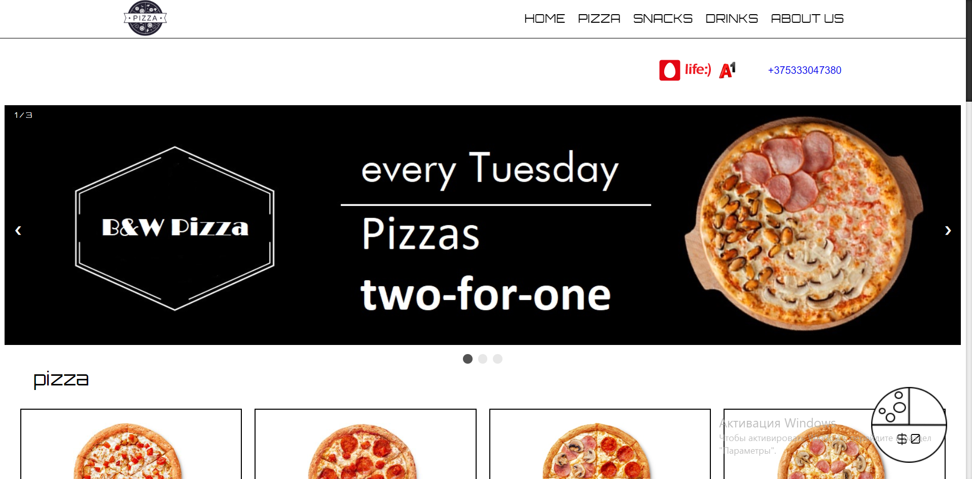

Рисунок 3.3 – Макет главной страницы

На главной странице должна находится наиболее интересующая информация для пользователя, поэтому после блока со слайдером расположены блоки с категориями пунктов меню и кнопками добавления в корзину. Расположения блоков с позициями меню представлено на рисунке 3.4.

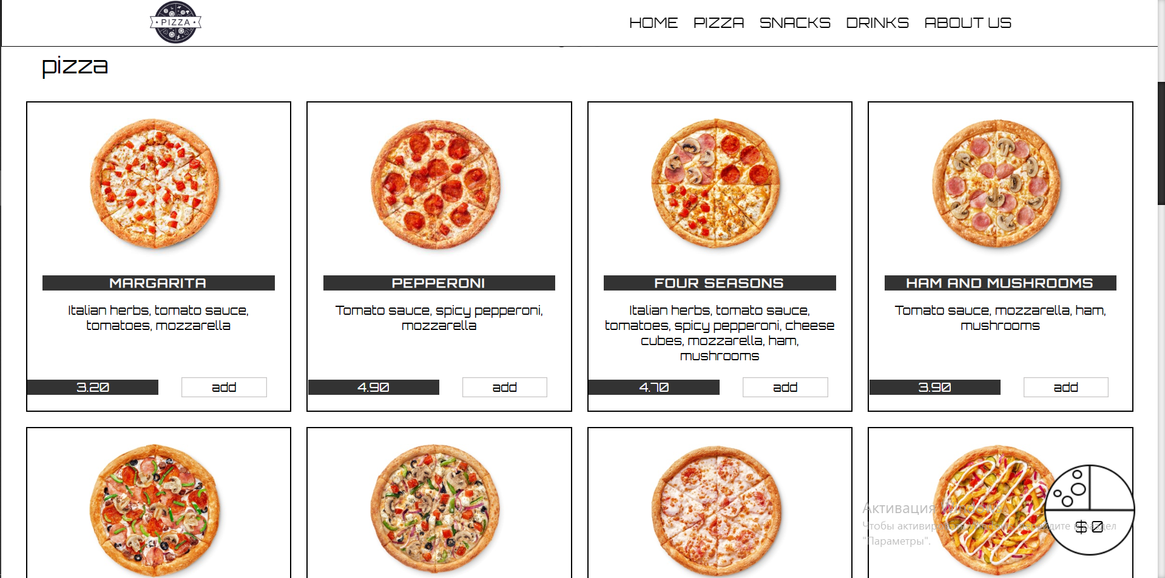

Рисунок 3.4 – Макет главной страницы

В самом конце страницы расположен футер, состоящий: навигационное меню, логотип заведения, ссылки на социальные сети и автором сайта. Задний фон подвала сайта выполнен в виде тематических ч/б кусочков пиццы на белом фоне (рисунок 3.6).

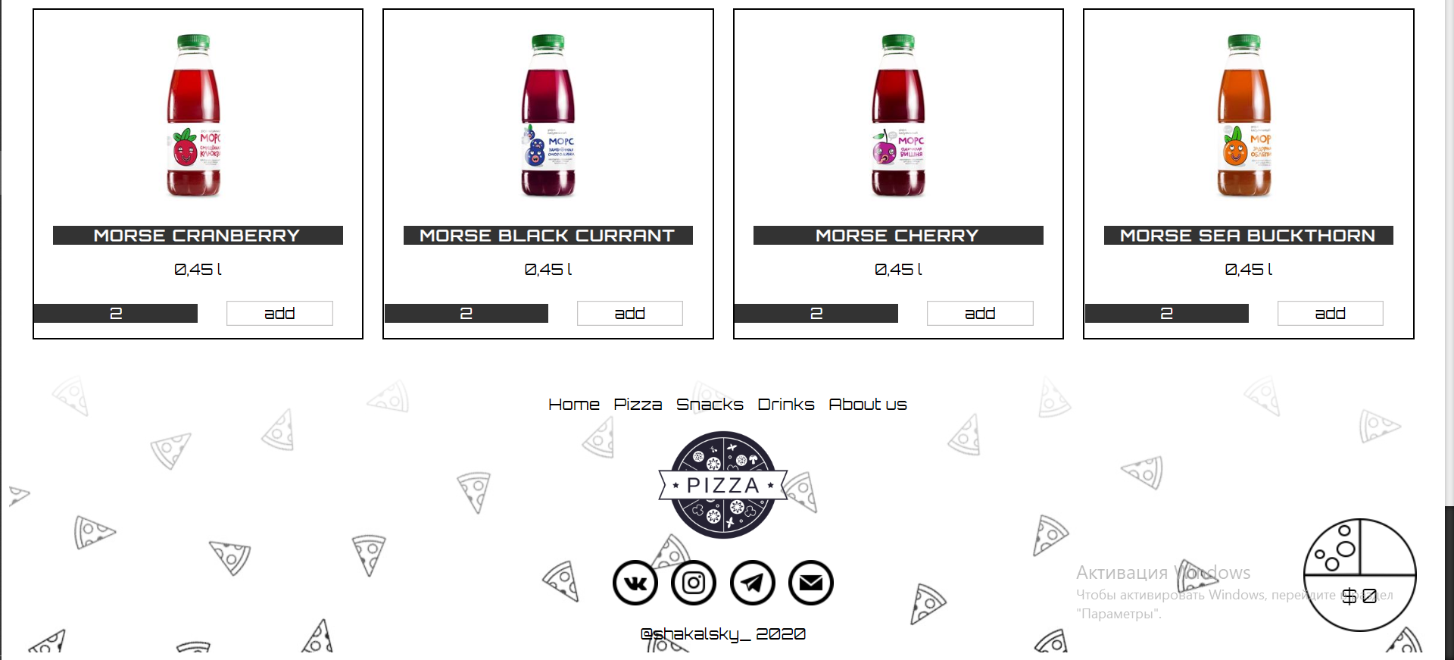

Рисунок 3.5 – Макет главной страницы

Содержание главной страницы соответствует прототипу. Все блоки заменены на контент.

### **Разработка иконок для веб-сайта**

Для наполнения сайта были подобраны и отформатированы фотографии продукции, составлены баннеры для блока со слайдером.

Для веб-сайта были подобраны иконки популярных социальных сетей из библиотеки иконок (рисунок 3.8).



Рисунок 3.6 – Иконки для социальных сетей

Все созданные иконки имеют расширение .pdf, поэтому легко вписываются в задний фот подвала сайта и выглядят на сайте более “натурально”.

## **РЕАЛИЗАЦИЯ И ТЕСТИРОВАНИЯ**

Веб-сайт магазина пиццерии «B&W Pizza» реализован при помощи HTML5, CSS3, JavaScript, Jquery.

На сайте преобладает блочная верстка, так же присутствуют элементы семантической верстки такие как: <header>, <footer> и <main>. В коде HTML содержатся теги разметки с назначенными классами, в редком случае размеры картинок, внешнее оформление переносится в файл CSS. Такое разделение позволяет разделить логику при проектировании.

Файлы CSS хранят в себе оформление тегов HTML, т.е. всю логику по оформлению страниц. Помимо этого, используется препроцессор Sass.

JavaScript – весь функционал сайт и динамическое взаимодействие пользователя с сайтом выполнены на языке JavaScript. Слайдер, корзина, адаптация меню под мобильные устройства, различные анимации при прокрутке заскриптованы при помощи JS и Jquery.

Jquery – это замечательный JavaScript Framework, который подкупает своей простотой в понимании и удобством в использовании. Jquery помогает легко получать доступ к любому элементу [DOM](https://ru.wikipedia.org/wiki/Document_Object_Model), обращаться к атрибутам и содержимому элементов [DOM](https://ru.wikipedia.org/wiki/Document_Object_Model), манипулировать ими.

### **Реализация элементов функциональности**

Структура сайта представлена на рисунке (рисунок 4.1).

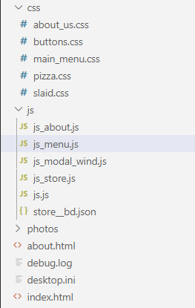

Рисунок 4.1 – Структура сайта

Структура проекта разделена на логические папки. В корне проекта лежат файлы HTML разметки, в папке «CSS» – файлы со стилями CSS, в папках «img» и «js», картинки и js файлы соответственно, в папке «node_modules» хранятся расширения для «Visual studio code».

Навигационное меню сайта выполнено в двух видах – обычное меню и бургер меню. Стандартное меню разработано для стационарных компьютеров, ноутбуков и планшетов. Бургер меню – для мобильных устройств. Пример внешнего вида представлен ниже (рисунок 4.2 и рисунок 4.3, 4.4).



Рисунок 4.2 – стандартное меню



Рисунок 4.3 – меню бургер

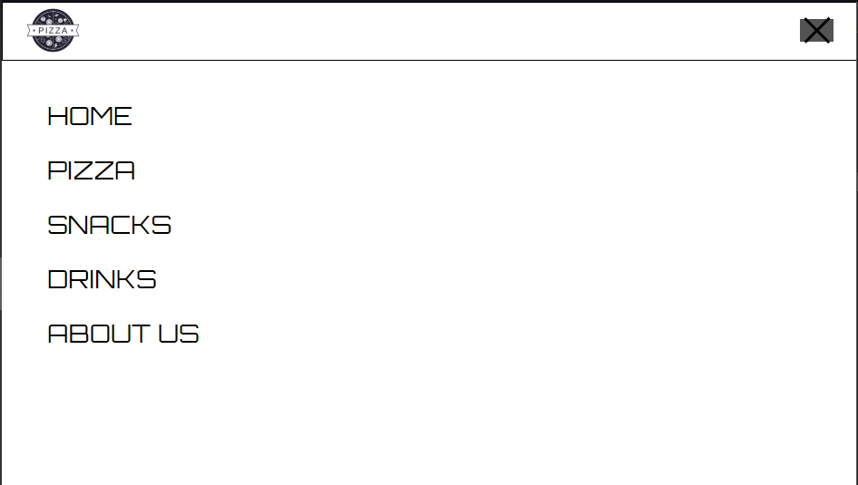

Рисунок 4.4 – активное меню бургер

Реализация данного блока представляет собой вложенность соответствующих тегов с определенными классами. В хедер «header» вложен блок «container», в который, в свою очередь, вложены блок «header__body». В блок “header__body” вложены блок с логотипом и nav “header__menu” соответственно разделяющие логику на логотип и навигационное меню. Реализация блока представлена на рисунке 4.5.

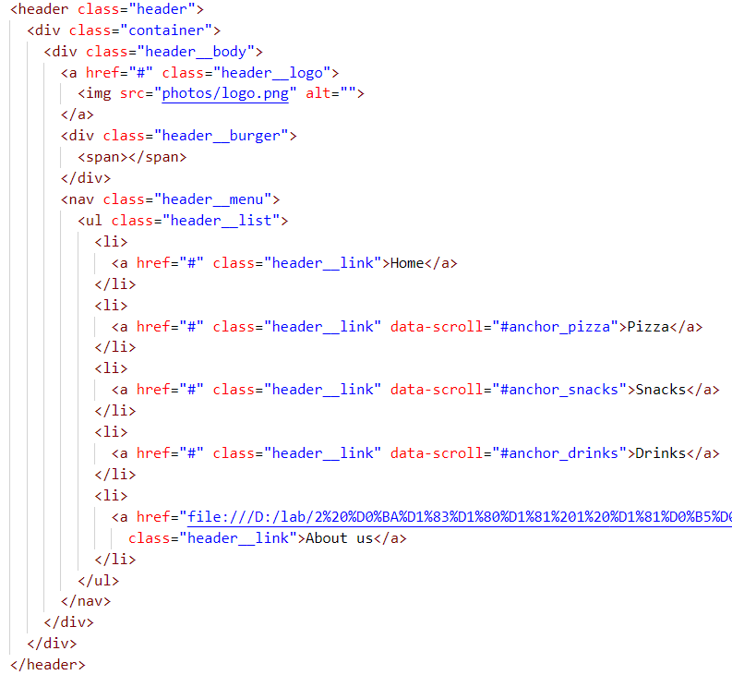

Рисунок 4.5 – Реализация меню

Меню сайта реализуется идентично для всех страниц. Меню бургер отображается в блоке “header__burger” при ширине экрана менее 767 px. Реализация меню бургер выполнена при помощи CSS и Jquery. Реализация перехода от стандартного меню к меню бургер изображена на рисунках 4.6 и 4.7.

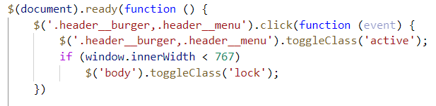

Рисунок 4.6 – Реализация меню Jquery

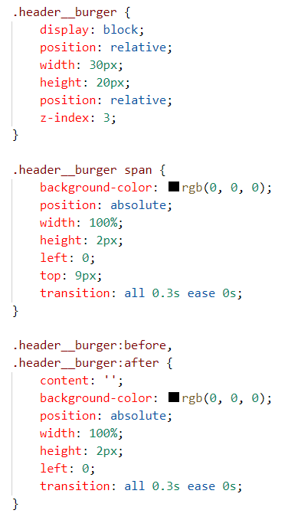

Рисунок 4.7 – Реализация меню CSS

При переходе по пунктам меню на разделы с продукцией осуществлена плавная анимация переходов на “якоря” страницы. Скролл страницы реализован при помощи Jquery (рисунок 4.8). Необходимо нажать на нужный пункт меню и скрипт перенесёт пользователя в конкретный раздел меню с продукцией.

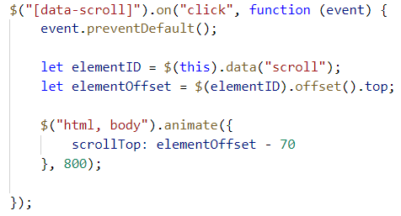

Рисунок 4.8 – Реализация скролла сайта на Jquery

В данном проекте присутствует слайдер. Слайдер – это специальный элемент веб-дизайна, представляющий собой блок определенной ширины, чаще всего в шапке веб-страницы. Главная его реализация в изменяющихся в ручном или автоматическом режиме элементах – картинок, текстов и ссылок. Скриншот слайдера и его реализация представлены на рисунках 4.9, 4.10 и 4.11.

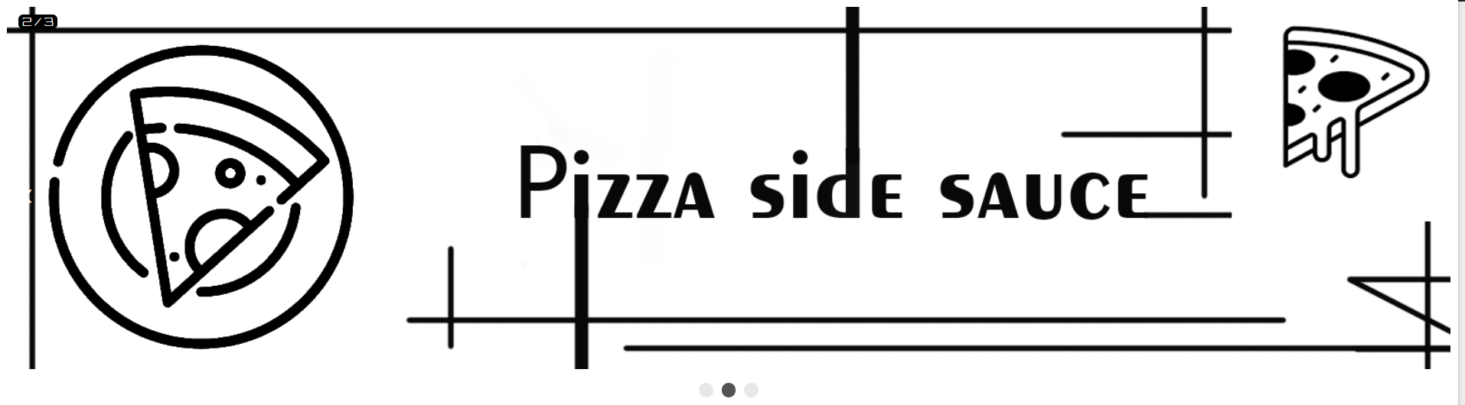

Рисунок 4.9 – Скриншот слайдера

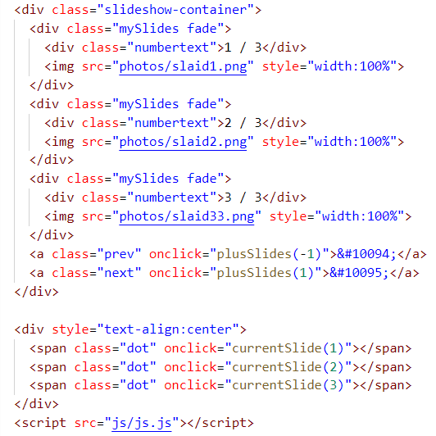

Рисунок 4.10 – Реализация слайдера HTML

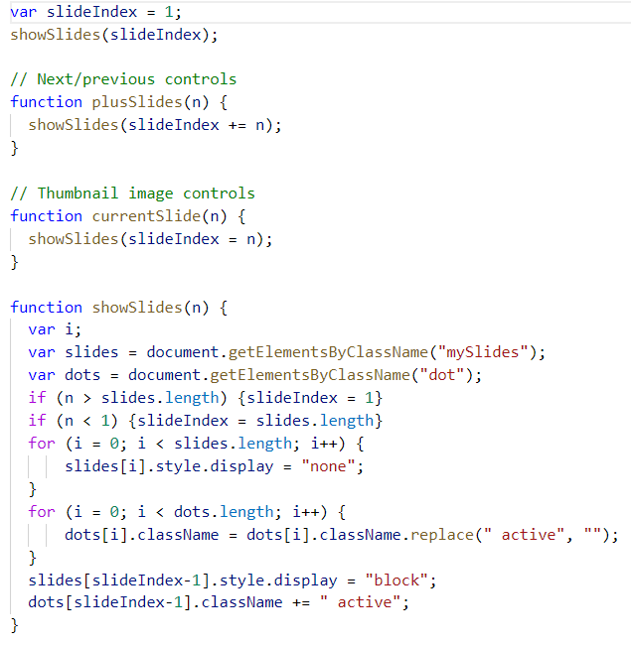

Рисунок 4.11 – Реализация слайдера JavaScript

На главной странице присутствует корзина, она представляет собой тематическое модальное окно в виде пиццы, в котором пользователь может отслеживать добавленные товары, их количество и стоимость. Внешний вид корзины представлен на рисунке 4.11. Реализован при помощи JavaScript и фреймфорка Jquery (рисунки 4.12 и 4.13).

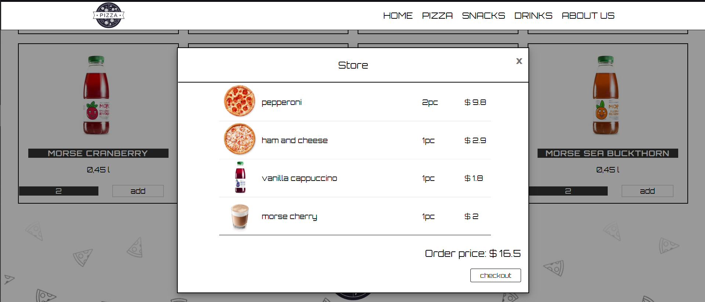

Рисунок 4.11 – Внешний вид корзины

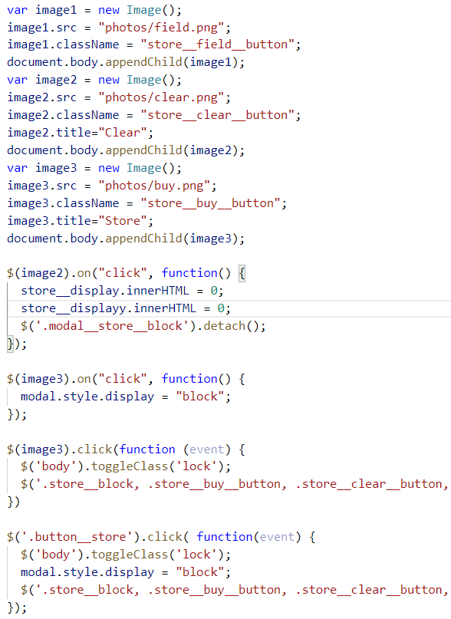

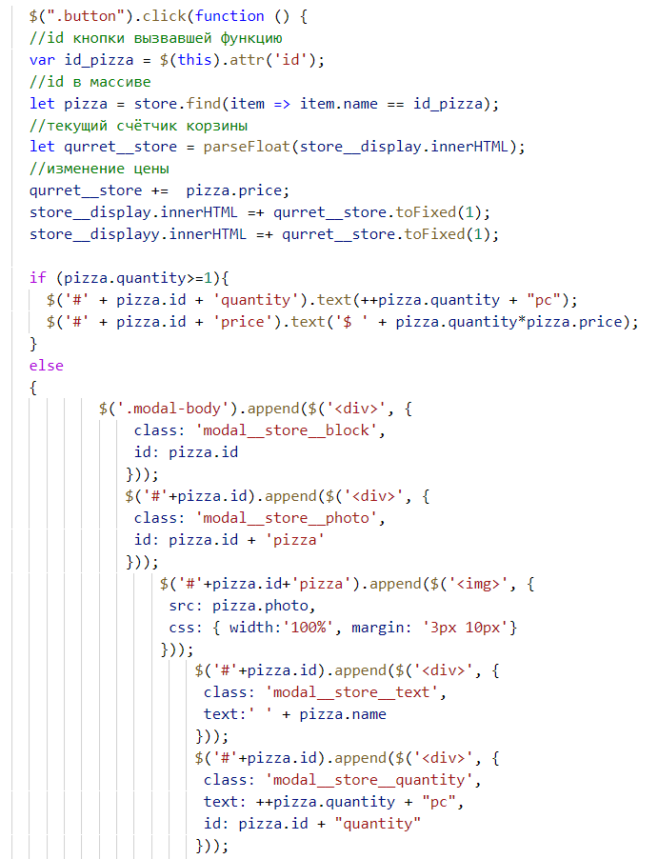

Рисунки 4.12 – Реализация корзины на JavaScript и Jquery

При добавлении товара в корзину для удобства пользователей реализовано всплывающее окно “PopUp” (рисунок 4.13 и 4.14).

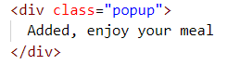

рисунок 4.13 – Реализация PopUp HTML

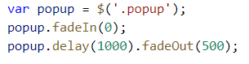

HTML рисунок 4.13 – Реализация PopUp JS

### **Анимационные эффекты**

Анимация в проекте сделана при помощи CSS (Sass) и Jquery. В блоке с мобильными операторами и номером при наведении на блок с конкретным оператором задний фон блока подсвечивается. Реализация анимации представлена ниже на рисунках 4.14, 4.15 и 4.16.

 

Рисунки 4.14 и 4.15 – Анимация блока с операторам

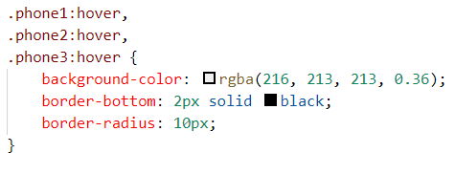

Рисунок 4.16 – Реализация анимации блока с операторам

Анимация фото в блоке с товарами пиццерии. При наведении курсором на фото товара происходит небольшой сдвиг картинки вниз. Анимация реализована для оживления однотипных блоков с товарами на сайте (рисунок 4.17 и 4.18).

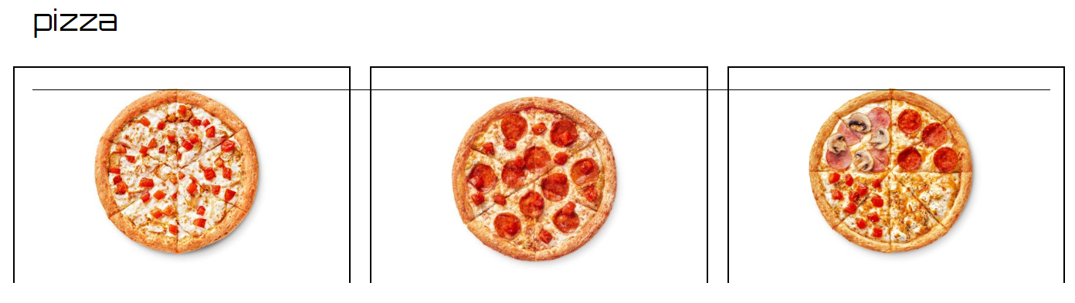

Рисунок 4.15 – Анимация фото в блоке с товаром

(линия добавлена в целях демонстрации анимации)

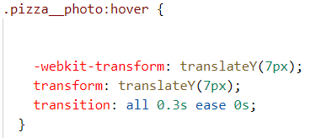

Рисунок 4.16 – Реализация анимация фото в блоке с товаром

Анимация кнопки покупки в блоке с товаром. При наведении курсором на кнопку покупки срабатывает анимация обводки кнопки. Из левого верхнего угла граница блока с кнопкой окрашивается в чёрный цвет (рисунок 4.17 и 4.18).

  

Рисунок 4.17 – Анимация кнопки покупки

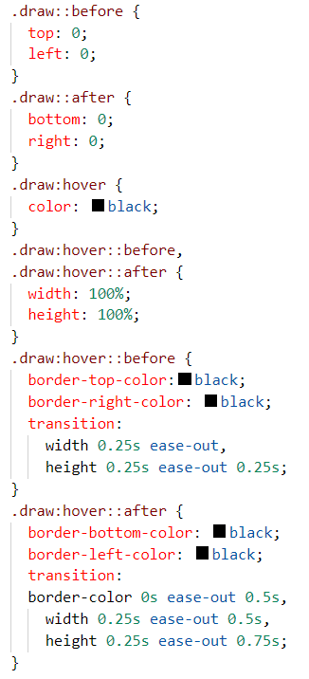

Рисунок 4.18 –Реализация анимации кнопки покупки

Анимация иконок социальных сетей в “подвале” сайта. При наведении курсоров на область иконки социальной сети она заменяется на иконку с противоположенным цветом фона и картинки (рисунок 4.19 и 4.20).



Рисунок 4.19 – Анимация иконок социальных сетей

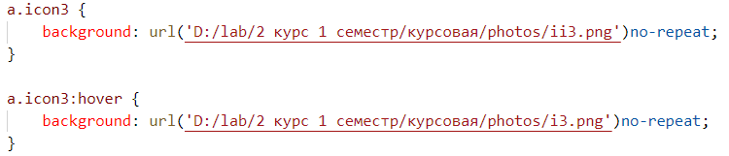

Рисунок 4.20 – Реализация анимация иконок социальных сетей

Анимация галереи на второй странице сайта – “О нас”. Реализована анимация про прокрутке. По мере того как пользователь скроллит страницу анимируются ряды с фотографиями, которые попадают в поле зрения пользователя: фотографии выдвигаются сбоку или снизу. Реализация анимации представлена ниже на рисунке 4.21.

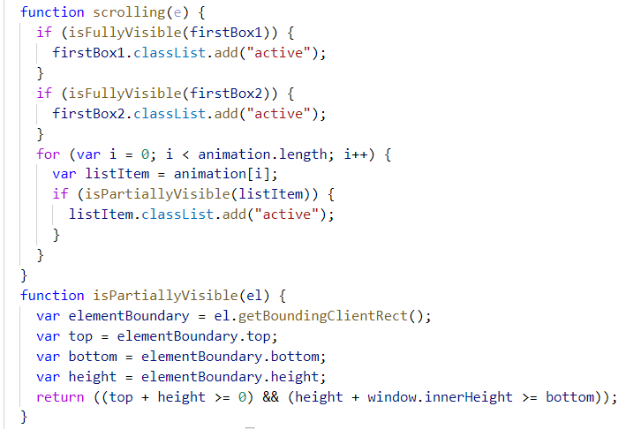

Рисунок 4.21 – Реализация анимация фото при прокрутке страницы

### **Тестирование**

Тестирование – важный этап разработки любого программного продукта. При запуске сайта важно, чтобы он корректно отображался в различных браузерах и на устройствах с разнообразными разрешениями экранов. Также важна предварительная оценка пользователей. На этапе тестирования выявляются и исправляются небольшие недоработки сайта, что помогает в итоге получить качественный законченный продукт.



### **Кроссбраузерность**

Сайт был протестирован в различных версиях популярных браузеров. В таких браузерах как Google Chrome, Opera, Firefox, Microsoft Edge сайта отображается одинаково. Примеры главной страницы в различных браузерах представлены на рисунке 4.22-4.25.

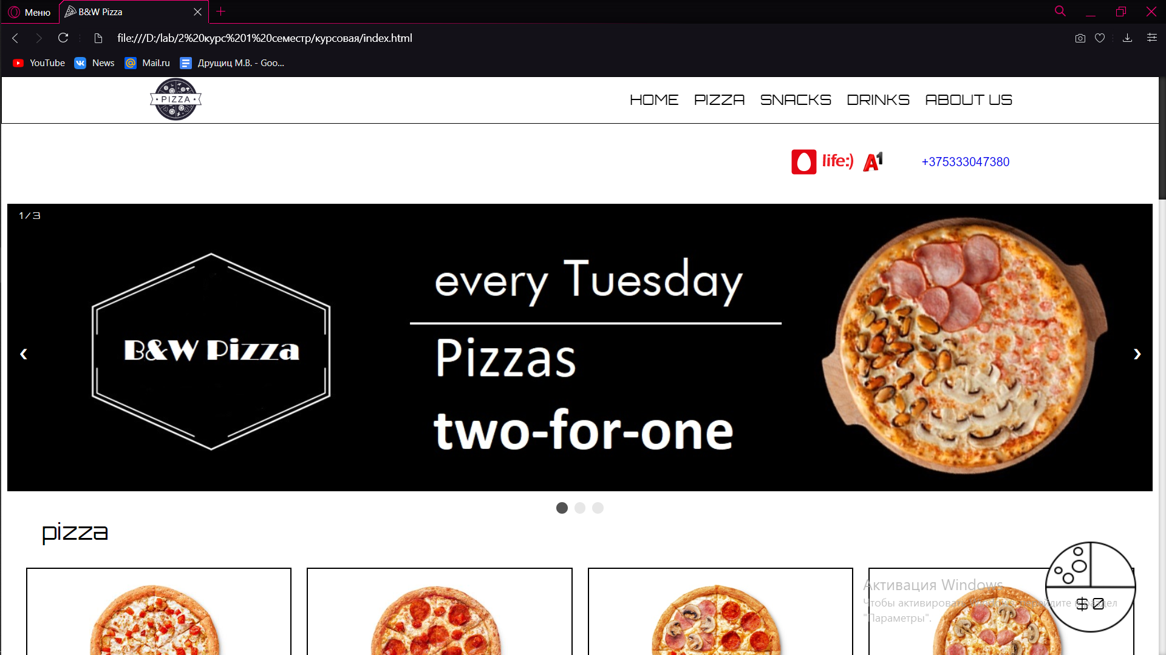 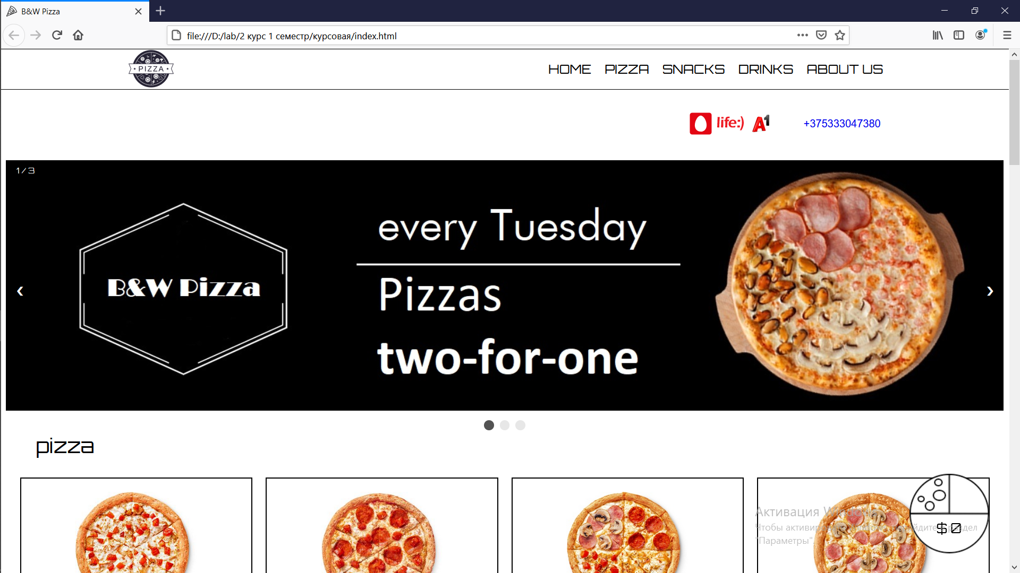

Рисунок 4.21 – Отображение главной страницы в браузерах Opera, FireFox

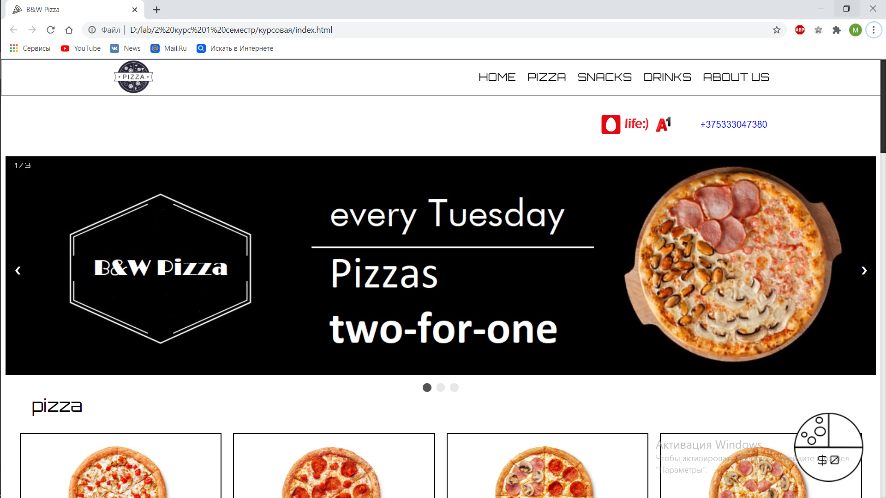 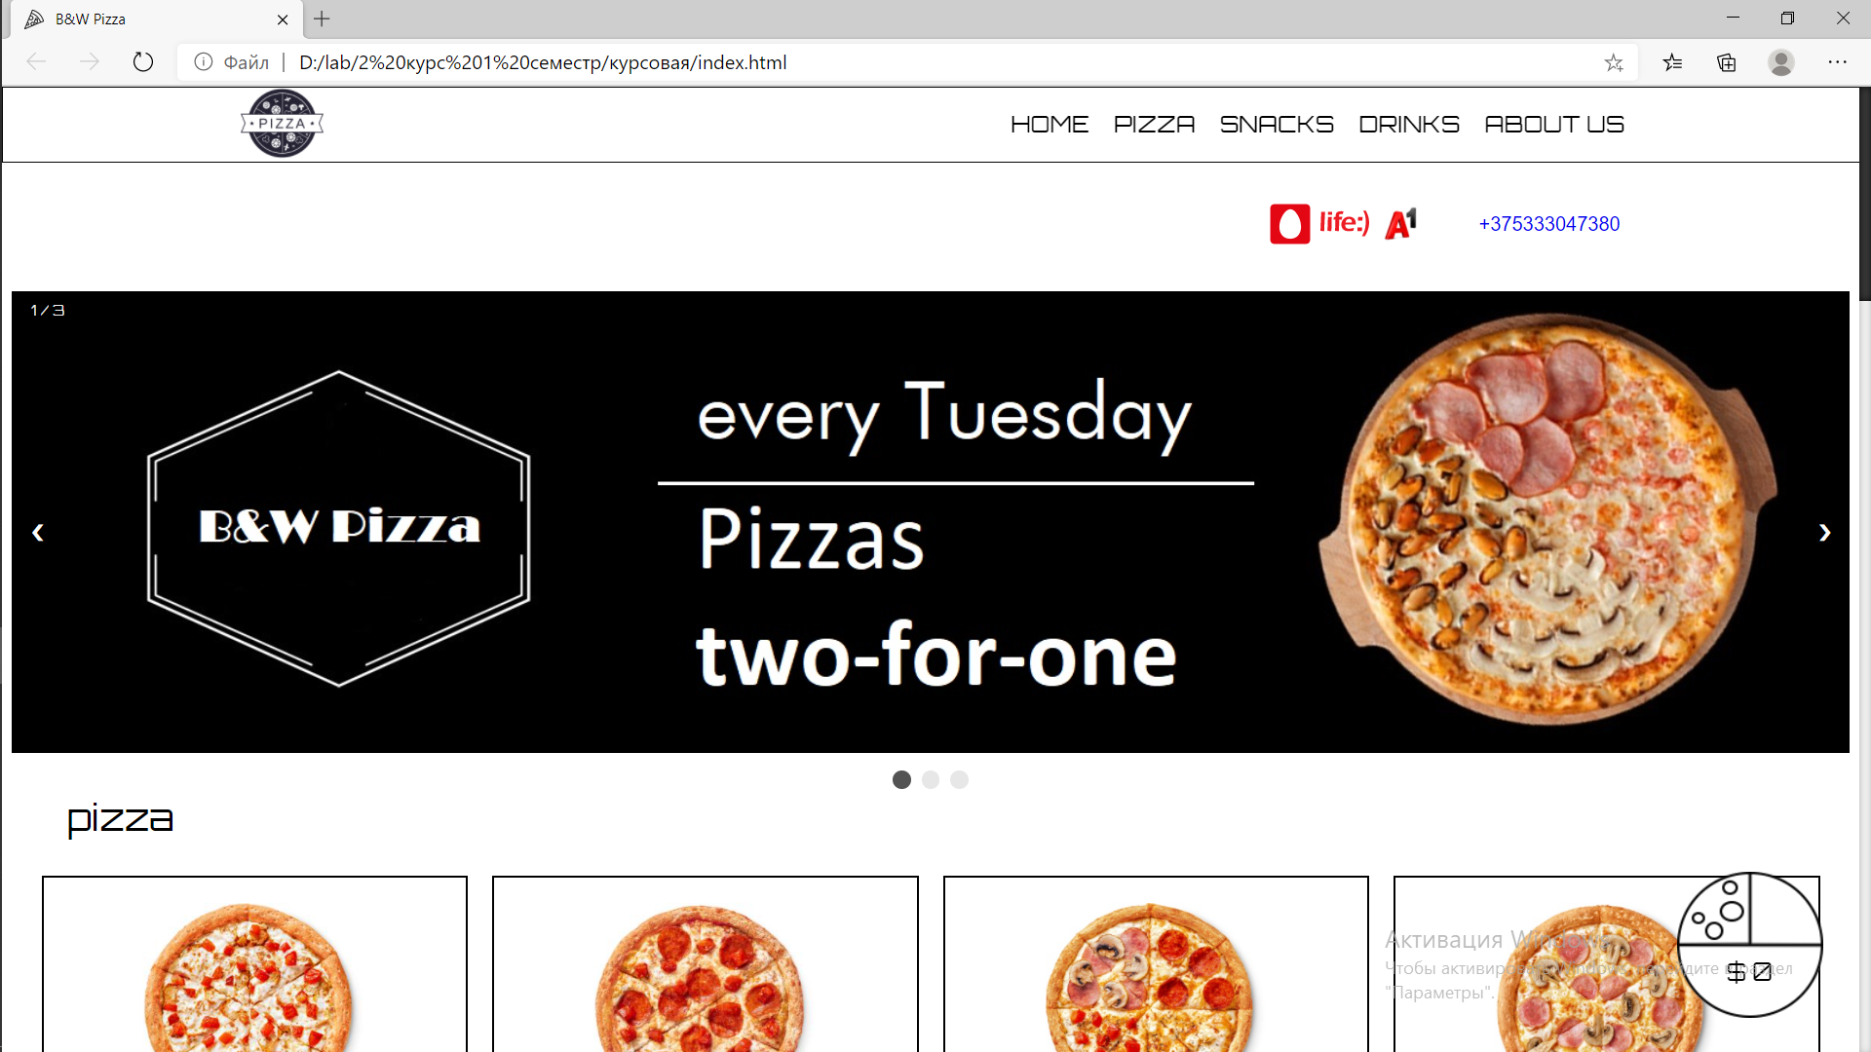

Рисунок 4.22 – Отображение главной страницы в браузерах Chrome, Edge

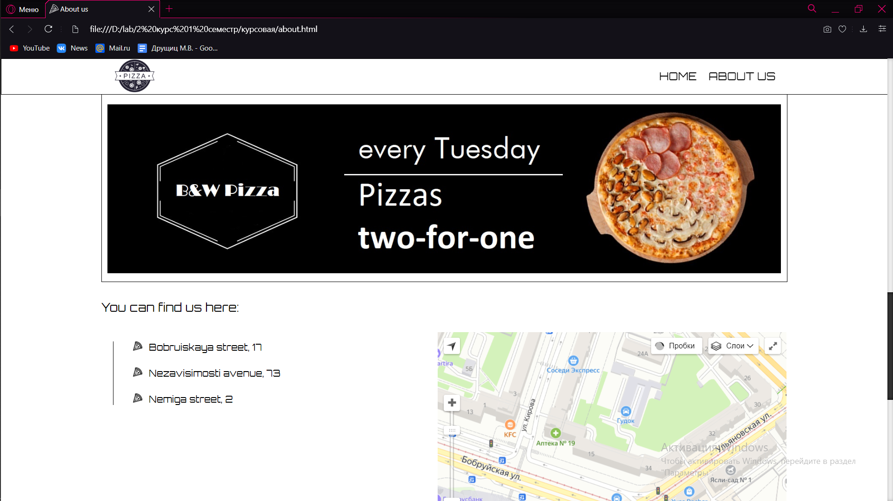 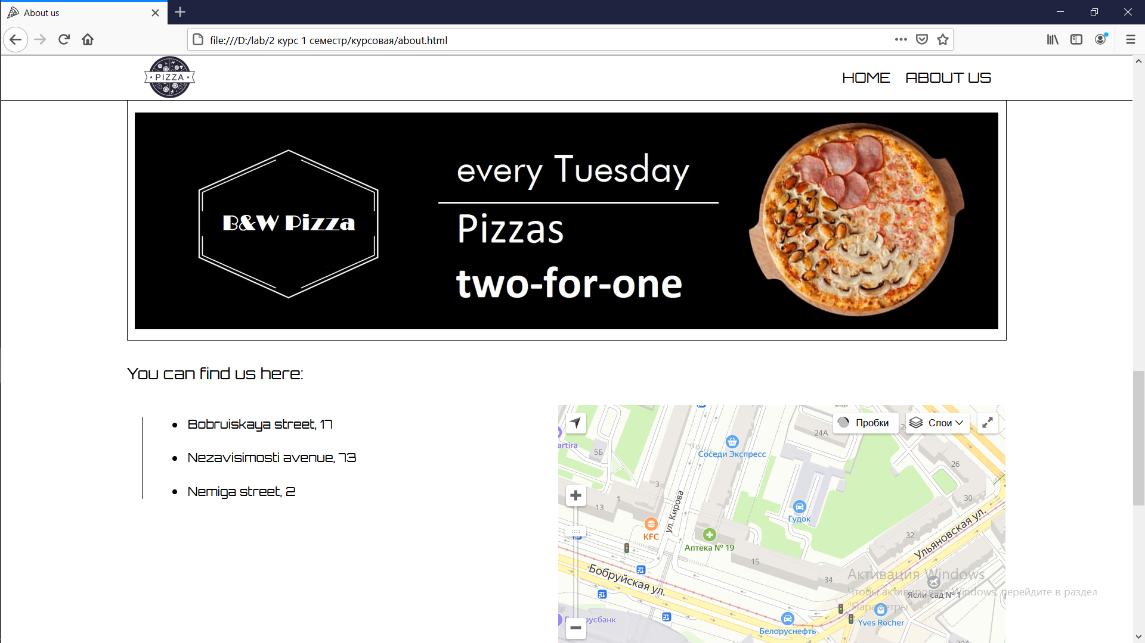

Рисунок 4.21 – Отображение страницы “О нас” в браузерах Opera, FireFox

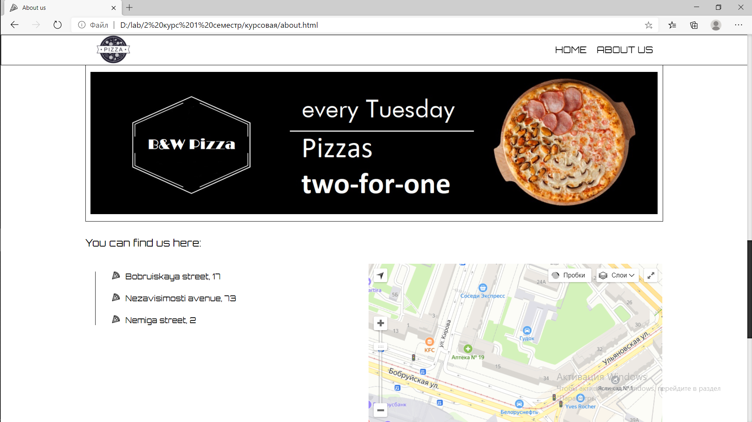 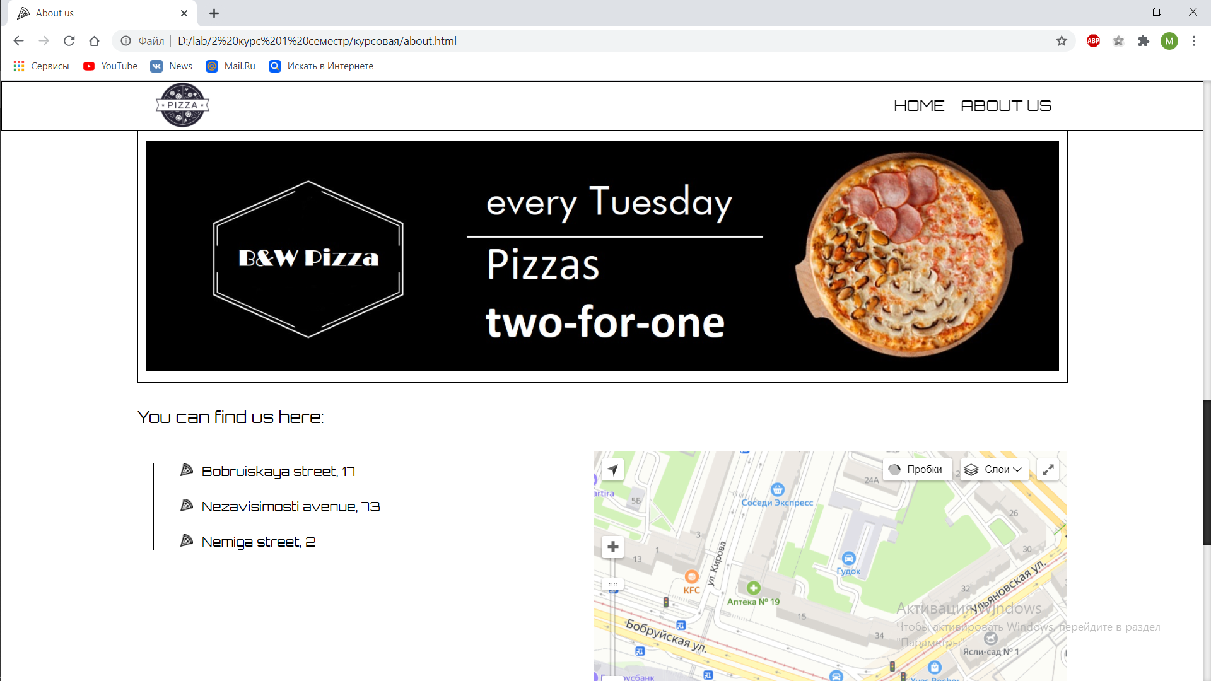

Рисунок 4.22 – Отображение страницы “О нас” в браузерах Chrome, Edge

### **Адаптация под мобильные устройства**

Адаптивность сайта под мобильные устройства является наиболее важным разделом в разработке сайта, так как большая часть клиентов посещают сайт со своих мобильных устройств. Под мобильные устройства на сайте было изменено меню и галерея на странице “О нас”. Основное меню сайта было заменено на бургер меню. Скролл страницы сайта при активном мен заблокирован. Далее проиллюстрирован внешний вид активной корзины (рисунки 4.23), активного меню (рисунки 4.24) и 2 страниц сайта с разных устройств, таких как: Galaxy s5, Pixel 2, IPhone 5/SE – IPhone X, IPad, Surface Duo (рисунки 4.25 – 4.)

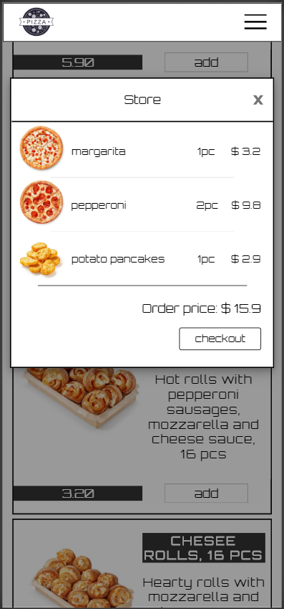 Рисунок 4.23 – Вид активной корзины

(IPhone X)

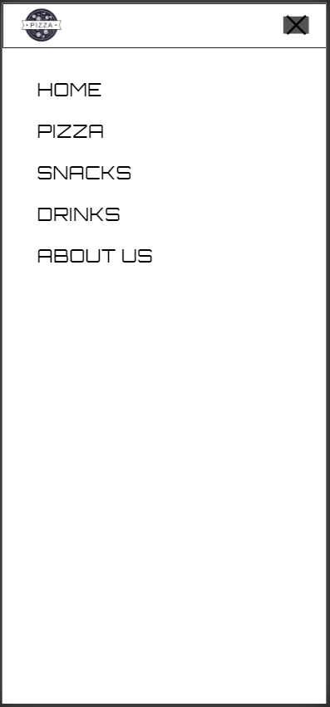 Рисунок 4.24 – Вид активного меню

(IPhone X)

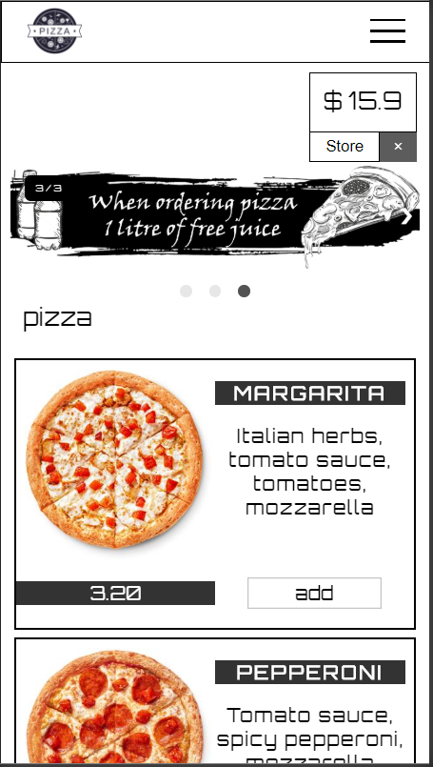 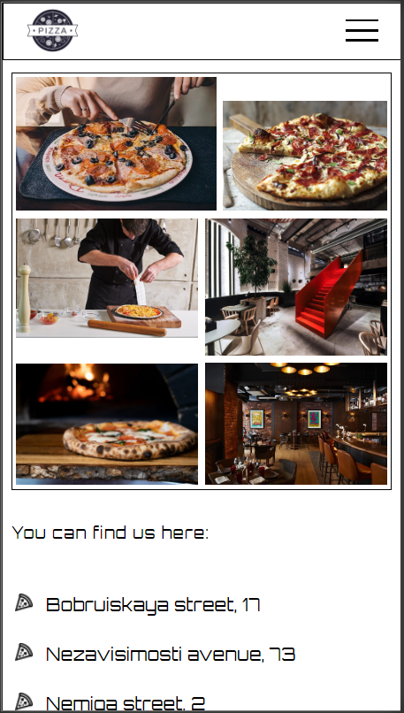

Рисунок 4.25 – Вид главной страницы и страницы “О нас” Galaxy S5

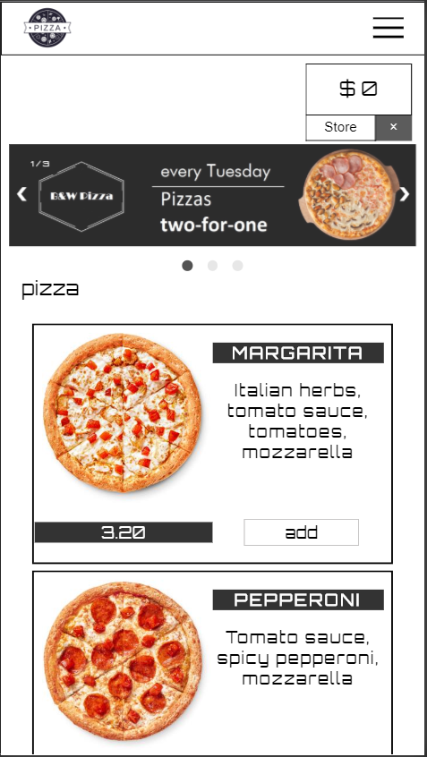 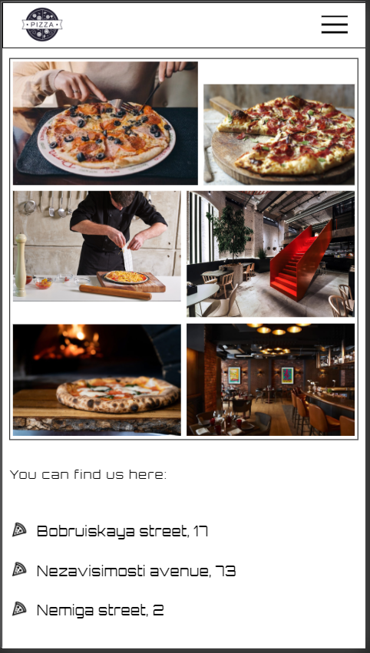

Рисунок 4.26 – Вид главной страницы и страницы “О нас” Pixel 2

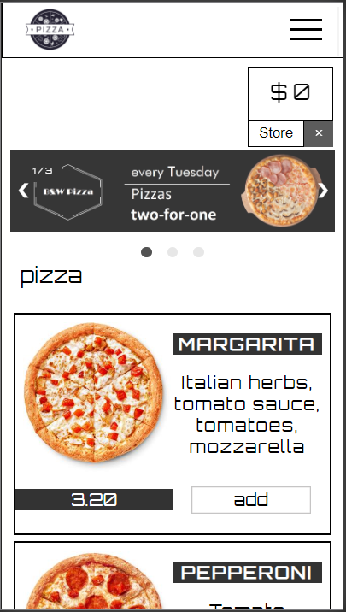 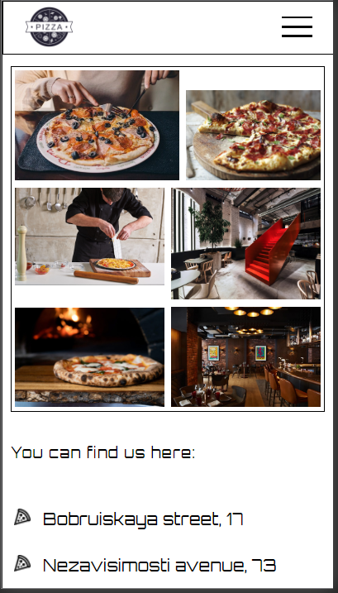

Рисунок 4.27 – Вид главной страницы и страницы “О нас” IPhone 5/SE

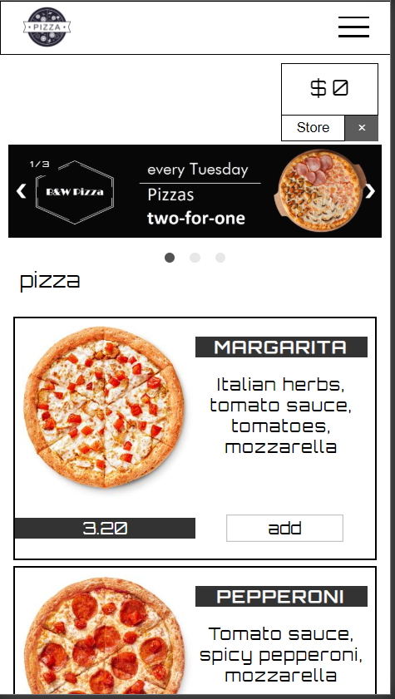 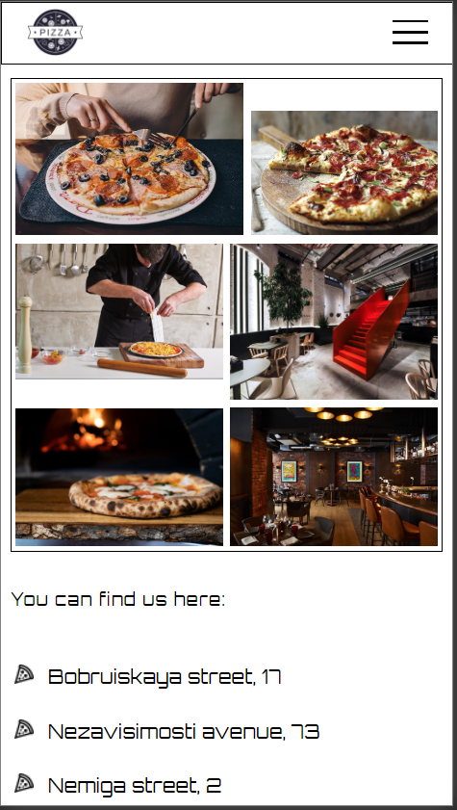

Рисунок 4.28 – Вид главной страницы и страницы “О нас” IPhone 6/7/8

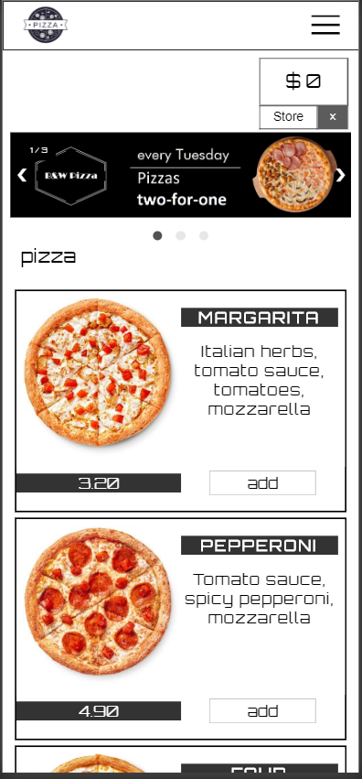 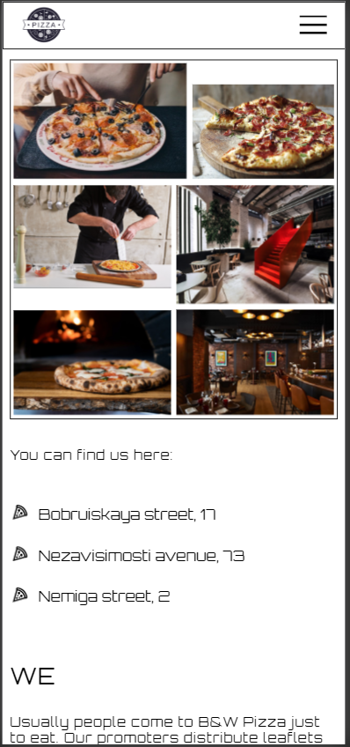

Рисунок 4.29 – Вид главной страницы и страницы “О нас” IPhone X

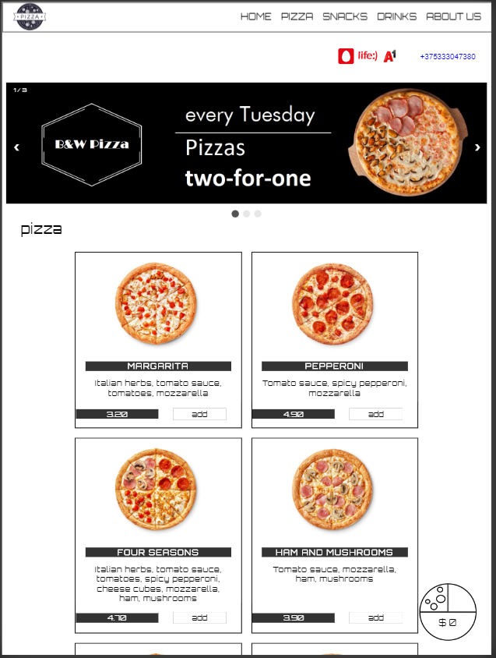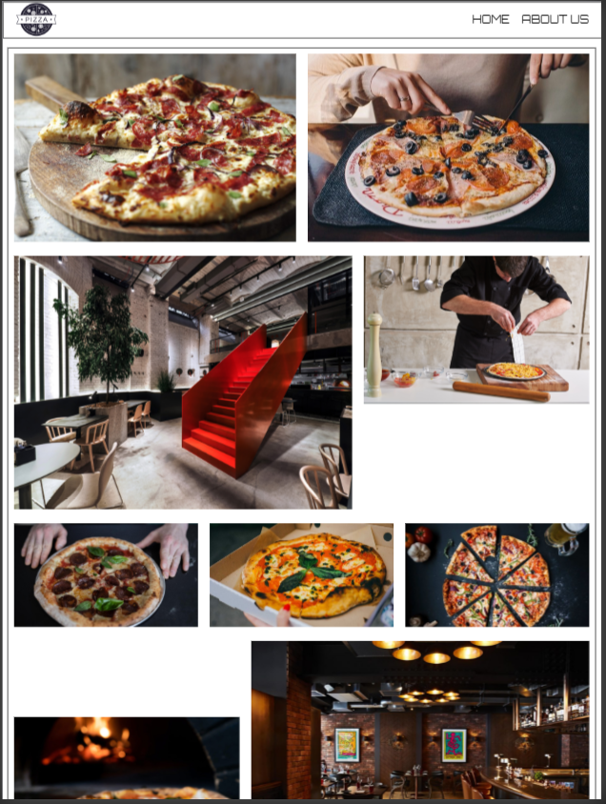

Рисунок 4.30 – Вид главной страницы и страницы “О нас” IPad

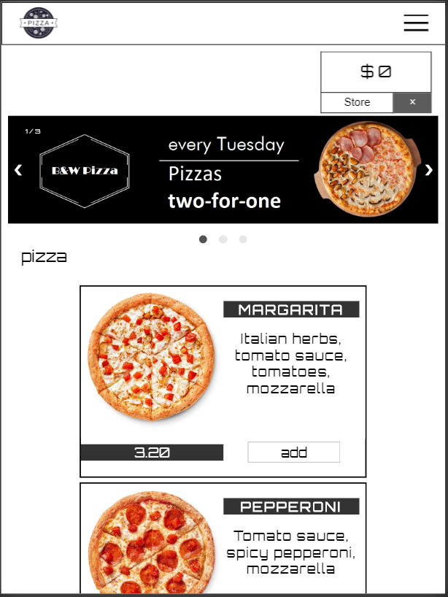 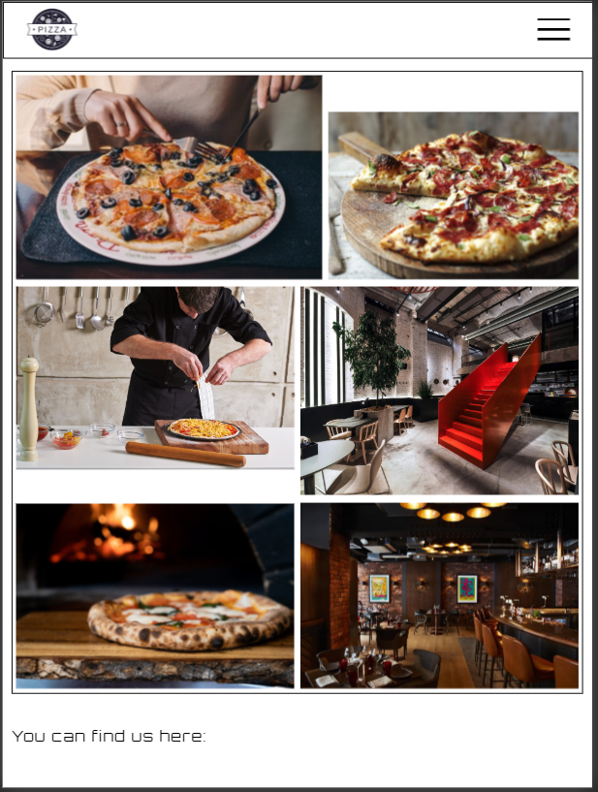

Рисунок 4.30 – Вид главной страницы и страницы “О нас” Surface Duo

Страницы сайта корректно отображаются на всех представленных устройствах.

ЗАКЛЮЧЕНИЕ

В ходе выполнения проекта был разработан сайт, «B&W Pizza», который предоставляет интернет магазин пиццерии B&W Pizza. При реализации проекта были использованы такие технологии как: HTML5, CSS3 Jquery, JavaScript.

Сайт корректно отображается в таких браузерах как Google Chrome, Opera, Mozila, Safari. Также была выполнена проверка валидации html и css-документов на сайте validator.w3.org, который показал, что сайт проходит проверку по стандарту CSS3. Дизайн сайта получился путем смешения таких стилей как: флэт-дизайн, метро. Особенностью является обилие навигационных кнопок, без «прилипания» хэдера к верхней части экрана.

В процессе работы над сайтом проведен анализ существующих аналогов и выявлены их сильные и слабые стороны. Разработан бизнес-стиль проекта, собран и структурирован материал по выбранной теме.

Сайт сочетает в себе древнегреческий и строгий современный стили. Страницы сайта выполнены при помощи двух основный цветов – чёрного и белого с использование чёрного цвета с прозрачностью 0.8. Данная расцветка подчёркивает стиль заведения и перетягивается на себя внимание с товаров заведения яркими цветами. Лёгкая анимация элементов приятно оживляет страницы сайта. Тематическая корзины, разработанная для сайта, привлечёт внимание посетителей сайта.

Библиотека jQuery помогла решить проблему расположения элементов на страницах сайта и их адаптивности. Также были созданы легкие аним-ция увеличения блоков и изображения, ограниченных размерами блока.

Таким образом, цель данного курсового проекта выполнена: создан адаптивный кроссбраузерный сайт, отвечающий современным технологиям.

# **СПИСОК ЛИТЕРАТУРЫ**

1. Дизайн электронных и веб-изданий [Электронный ресурс]: учебно-методическое пособие по выполнению курсовых работ для студентов специальности 1-47 01 02 «Дизайн электронных и веб-изданий» / сост. Н. И. Потапенко. - Минск: БГТУ, 2019. - 60 с.
2. Брусенцова Т. П. Лабораторные работы «Проектирование интерфейсов в медиа-индустрии» – Минск: БГТУ, 2016. – 111 с.
3. Основы препроцессора Sass [Электронный ресурс] / Sass документация на русском языке – 2006. – Режим доступа: <https://sass-scss.ru/guide/>. – Дата доступа: 18.02.2020
4. Прогрессивный JS-фреймворк [Электронный ресурс] / Руководство Vue.js. – 2020. – Режим доступа: <https://ru.vuejs.org/v2/guide/>. Дата доступа: 19.02.2020.
5. Visual Studio Code [Электронный ресурс] / Редактор кода. – 2020. – Режим доступа: <https://ru.wikipedia.org/wiki/Visual_Studio_Code>. Дата доступа: 17.02.2020.
6. HTML [Электронный ресурс] / Язык гипертекстовой разметки. – 2020. – Режим доступа: <https://ru.wikipedia.org/wiki/HTML>. Дата доступа: 17.02.2020.
7. Каскадные таблицы стилей [Электронный ресурс] / Документация по веб-программированию. – 2020. – Режим доступа: <https://iit-web-lectures.readthedocs.io/ru/latest/www/css.html>. Дата доступа: 17.02.2020.
8. JavaScript [Электронный ресурс] / JavaScript. – 2020. – Режим доступа: <https://ru.wikipedia.org/wiki/JavaScript>. Дата доступа: 17.02.2020.
9. Язык разметки [Электронный ресурс] / Язык разметки. – 2020. – Режим доступа: https://cutt.ly/8yFHSyJ. Дата доступа: 17.02.2020.
10. jQuery для начинающих [Электронный ресурс] / Как же работает jQuery. – 2020. – Режим доступа: <https://habr.com/ru/post/38208/>. Дата доступа: 19.02.2020.

# **ПРИЛОЖЕНИЕ А**

**Листинг 1. Реализация корзины**

function buy__pizza__0()

{

    store__display.innerHTML = 0;

    store__displayy.innerHTML = 0;

}

var image1 = new Image();

image1.src = "photos/field.png";

image1.className = "store__field__button";

document.body.appendChild(image1);

var image2 = new Image();

image2.src = "photos/clear.png";

image2.className = "store__clear__button";

image2.title="Clear";

document.body.appendChild(image2);

var image3 = new Image();

image3.src = "photos/buy.png";

image3.className = "store__buy__button";

image3.title="Store";

document.body.appendChild(image3);

$(image2).on("click", function() {

  store__display.innerHTML = 0;

  store__displayy.innerHTML = 0;

  $('.modal__store__block').detach();

});

$(image3).on("click", function() {

  modal.style.display = "block";

});

$(image3).click(function (event) {

  $('body').toggleClass('lock');

  $('.store__block, .store__buy__button, .store__clear__button, .store__field__button').toggleClass('lock');

})

$('.button__store').click( function(event) {

  $('body').toggleClass('lock');

  modal.style.display = "block";

  $('.store__block, .store__buy__button, .store__clear__button, .store__field__button, .button__del, .button__store').toggleClass('lock');

});

let store = [

    {id: 0, name: "null__store", price: 0, photo:""},

    {id: 1, name: "margarita", price: 3.2, quantity:0, photo:"photos/firs page content/pizza1.jpg"},

    {id: 2, name: "pepperoni", price: 4.9, quantity:0, photo:"photos/firs page content/pizza2.jpg"},

    {id: 3, name: "four seasons", price: 4.7, quantity:0, photo:"photos/firs page content/pizza3.jpg"},

    {id: 4, name: "ham and mushrooms", price: 3.9, quantity:0, photo:"photos/firs page content/pizza4.jpg"},

    {id: 5, name: "pesto", price: 4.9, quantity:0, photo:"photos/firs page content/pizza5.jpg"},

    {id: 6, name: "vegetables and mushrooms", price: 3.6, quantity:0, photo:"photos/firs page content/pizza6.jpg"},

    {id: 7, name: "ham and cheese", price: 2.9, quantity:0, photo:"photos/firs page content/pizza7.jpg"},

    {id: 8, name: "homemade", price: 4.4, quantity:0, photo:"photos/firs page content/pizza8.jpg"},

    {id: 9, name: "bbq chicken", price: 3.6, quantity:0, photo:"photos/firs page content/pizza9.jpg"},

    {id: 10, name: "italia", price: 3.4, quantity:0, photo:"photos/firs page content/pizza10.jpg"},

    {id: 11, name: "double pepperoni", price: 5.9, quantity:0, photo:"photos/firs page content/pizza11.jpg"},

    {id: 12, name: "potato pancakes", price: 2.9, quantity:0, photo:"photos/firs page content/snack1.jpg"},

    {id: 13, name: "pepperoni rolls", price: 3.2, quantity:0, photo:"photos/firs page content/snack2.jpg"},

    {id: 14, name: "chesee rolls", price: 2.8, quantity:0, photo:"photos/firs page content/snack3.jpg"},

    {id: 15, name: "pancakes with ham and cheese", price: 2.9, quantity:0, photo:"photos/firs page content/snack4.jpg"},

    {id: 16, name: "coffee flat white", price: 1.5, quantity:0, photo:"photos/firs page content/drink1.jpg"},

    {id: 17, name: "caramel cappuccino", price: 1.8, quantity:0, photo:"photos/firs page content/drink2.jpg"},

    {id: 18, name: "vanilla cappuccino", price: 1.8, quantity:0, photo:"photos/firs page content/drink3.jpg"},

    {id: 19, name: "nut latte", price: 1.8, quantity:0, photo:"photos/firs page content/drink4.jpg"},

    {id: 20, name: "morse cranberr", price: 2, quantity:0, photo:"photos/firs page content/drink5.jpg"},

    {id: 21, name: "morse black currant", price: 2, quantity:0, photo:"photos/firs page content/drink6.jpg"},

    {id: 22, name: "morse cherry", price: 2, quantity:0, photo:"photos/firs page content/drink7.jpg"},

    {id: 23, name: "morse sea buckthorn", price: 2, quantity:0, photo:"photos/firs page content/drink8.jpg"},

  ];

$(function () {

    $(".button").click(function () {

    //id кнопки вызвавшей функцию

    var id_pizza = $(this).attr('id');

    //id в массиве

    let pizza = store.find(item => item.name == id_pizza);

    //текущий счётчик корзины

    let qurret__store = parseFloat(store__display.innerHTML);

    //изменение цены

    qurret__store +=  pizza.price;

    store__display.innerHTML =+ qurret__store.toFixed(1);

    store__displayy.innerHTML =+ qurret__store.toFixed(1);

    if (pizza.quantity>=1){

      $('#' + pizza.id + 'quantity').text(++pizza.quantity + "pc");

      $('#' + pizza.id + 'price').text('$ ' + pizza.quantity*pizza.price);

    }

    else

    {

            $('.modal-body').append($('<div>', {

                class: 'modal__store__block',

                id: pizza.id

               }));

               $('#'+pizza.id).append($('<div>', {

                class: 'modal__store__photo',

                id: pizza.id + 'pizza'

               }));

                   $('#'+pizza.id+'pizza').append($('<img>', {

                    src: pizza.photo,

                    css: { width:'100%', margin: '3px 10px'}

                   }));

                       $('#'+pizza.id).append($('<div>', {

                        class: 'modal__store__text',

                        text:' ' + pizza.name

                       }));

                       $('#'+pizza.id).append($('<div>', {

                        class: 'modal__store__quantity',

                        text: ++pizza.quantity + "pc",

                        id: pizza.id + "quantity"

                       }));

                       $('#'+pizza.id).append($('<div>', {

                        class: 'modal__store__price',

                        text:'$ ' + pizza.price,

                        id: pizza.id + "price"

                       }));

     }

      var popup = $('.popup');

      popup.fadeIn(0);

      popup.delay(1000).fadeOut(500);

      });

      $('.button__del').click(function () {

        $('.modal__store__block').detach();

      });

    })